БЕЛОРУССКИЙ ГОСУДАРСТВЕННЫЙ УНИВЕРСИТЕТ
Факультет радиофизики и компьютерных технологий
Кафедра интеллектуальных систем

ЛАБОРАТОРНЫЙ ПРАКТИКУМ

МЕТОДИЧЕСКИЕ УКАЗАНИЯ К ВЫПОЛНЕНИЮ КОНТРОЛЬНОЙ

САМОСТОЯТЕЛЬНОЙ РАБОТЫ

к курсу

«ТЕОРИЯ РАСПОЗНАВАНИЯ »

Учебное пособие для студентов

факультета радиофизики и компьютерных технологий

Минск
2012

УДК 681.31:621.38
ББК 32.841я43+32.85я43

Р е ц е н з е н т ы:

Утверждено советом факультета радиофизики и компьютерных технологий

Р15 | Шестаков К. М. Лабораторный практикум к курсу «Теория распознавания»: Учебное пособие для студентов факультета радиофизики и компьютерных технологий. Электронная версия – Мн.: БГУ, 2012. – 65 с.  ISBN 985-445-093  Анализируются приемы, методика анализа данных, представленных в различных форматах. Изучается применение методов теории распознавания к поиску объектов в файлах и потоках данных.  Теоретические сведения помогут разрабатывать рациональные алгоритмы процедур распознавания и реализовывать их в современных средах программирования.

© Белгосуниверситет, 2012

ВВЕДЕНИЕ

Практикум должен помочь изучить специфику использования накопленного материала в смежных отраслях знаний для методического наполнения теории распознавания.
Перед началом работы усвойте методические рекомендации по порядку выполнения лабораторных работ и следуйте им.
Специфика полученных знаний учитывается в индивидуальных заданиях, получаемых на каждую работу. Лабораторные работы и КСР выполняются на рабочих станциях.
Студенты при прохождении курса должны научиться, не только разрабатывать рациональные алгоритмы процедур распознавания, но и реализовывать их в современных средах программирования.
Полученные файлы обрабатываются использованием математических пакетов Mathcad 14 и выше либо Matlab 7.1 . Разработка фрагментов программ проводится в среде Microsoft Visual C++ 6.0 и выше. К лабораторному практикуму прилагаются программы и электронные книги с примерами выполнения отдельных пунктов каждой работы.
При отсутствии у обучаемого собственного рабочего проекта Visual C++, который может служить шаблоном для выполнения работ, рекомендуется использовать проекты выпускников факультета И.С. Радкевича и А.Е. Старовойтова, прилагаемые к практикуму. Наряду с ними приведены образцы выполнения отдельных работ, например, Медведева Д. М. Определенную помощь и расширение навыков может дать использование возможностей пакета OpenCV2.0 Open Source Computer Vision Library.

Лабораторная работа № 1

АНАЛИЗ СЛУЧАЙНЫХ ХАРАКТЕРИСТИК
ОБЪЕКТОВ РАСПОЗНАВАНИЯ

Цель работы: освоение методов работы с файлами; получение навыков проведения анализа информационных массивов с использованием методов математической статистики. Освоение навыков формирования кластеров.

Общие сведения

Математическая статистика в курсе рассматривается как наука о статистических решениях, принимаемых при оценке характеристик исследуемых объектов и помех: случайных величин, событий, процессов, сигналов, потоков и т. п.
Достоверность оценок, доверительные интервалы их существования, виды законов распределения последних – важнейшие предпосылки решения задач распознавания.
В общей схеме распознавания преобладающей по трудовым затратам является операция преобразования пространства наблюдений с целью получения компактного описания объектов в пространстве признаков (рис. 1.1). Для формирования зон существования признаков, характеристики и параметры которых носят случайный характер, используют методы математической статистики. Наиболее часто – это определение законов распределения и их параметров по имеющимся выборкам.

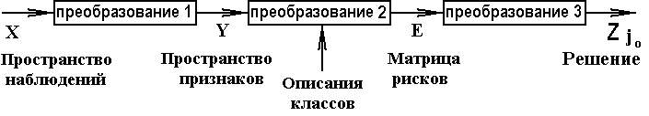

Рис. 1.1. Обобщенная схема принятия решений при распознавании

По результатам наблюдений проявлений признаков в различных реализациях распознаваемых объектов, ситуаций формируется статистическая гипотеза о виде и параметрах закона распределения. Непрерывные распределения удобны для аналитической оценки параметров исследуемых объектов. В практике же эксперимента работают с дискретными пространствами, и наблюдаемые случайные величины характеризуются дискретными распределениями. Для анализа структуры и наполнения файлов необходимы программные средства доступа файлам. Их разработка мало целесообразна в связи с наличием достаточно большого задела в данной области.

Доступ к файлам
Различные среды программирования обработки, пакеты анализа данных предоставляют для ввода данных, различных форматов, отработанные процедуры, классы, СОМ – объекты. Среди них выделяются универсальные, не привязанные к внутренней структуре файла функции. Примером могут служить функции среды Mathcad READBIN() и обратная функция WRITEBIN(). Их параметры описаны ниже:

READBIN("file", "type", [[endian], [cols], [skip], [maxrows]]) Returns an containing the binary data in file.
WRITEBIN("file", "type", endian, [M]) writes an of scalars to the binary data file named file. This function can be used either on the right or the left side of the . When used on the right, you must supply the argument M, the name of the matrix to write to the file. In this case, the function returns the contents of the matrix. When used on the left, do not supply the argument M, but instead place it on the right-hand side of the definition. See the QuickSheet Example.
Arguments:
· file is a containing the filename or the full and filename. Pathnames are relative to the .
· type is a that specifies the data format used in the file. READBIN supports the following data types:
· byte - 8-bit unsigned integer.
· double - 64-bit floating point number.
· float - 32-bit floating point number.
· int16 - signed 16-bit integer.
· int32 - signed 32-bit integer.
· uint16 - unsigned 16-bit integer.
· uint32 - unsigned 32-bit integer.
· endian (optional for READBIN) indicates whether the data in the file is big-endian (high byte first) or little-endian (low byte first). Big-endian is represented by a 1, while little-endian is represented by a 0. If no value is specified, endian is assumed to be 0.
· cols (optional) is the positive integer number of columns per row in the input file. Default is 1.
· skip (optional) is the non-negative integer number of bytes at the beginning of the file to ignore before reading in data. Default is 0.
· maxrows (optional) is the non-negative integer maximum number of rows of data to be read from the data file. Default is 0 (no limit).
Note:
· If you are not sure whether your data is written in big-endian (the Macintosh standard) or little-endian (the IBM-PC standard) format, please consult the system documentation for your data source before relying upon the accuracy of any result from READBIN or WRITEBIN.
Функции, ориентированные на конкретную предметную область разнообразны и сами производят дешифрацию данных, предоставляя их в наиболее удобном для анализа виде. Следующее функции преобразуют прочитанные файлы изображений представленных в различных форматах в матрицу.
READ_IMAGE("file") Creates an array containing a grayscale representation of the image file.
READBMP("file") Creates an array containing a grayscale representation of a bitmap format image file. (deprecated)
READRGB("file") Creates an array containing a red-green-blue packed matrix representation of the image file.
READ_RED("file"), READ_GREEN("file"), READ_BLUE("file") Create an array containing only the red, green, or blue component from a color image file.
WRITEBMP("file", [M]) Creates an grayscale bitmap image file. This function can be used either on the right or the left side of the definition operator. When used on the right, you must supply the argument M, the name of the matrix to write to the file. In this case, the function returns 0. When used on the left, do not supply the argument M, but instead place it on the right hand side of the definition.
WRITERGB("file", [M]) Creates an 16-million-color bitmap image file. This function can be used either on the right or the left side of the definition operator. Notes for WRITEBMP apply.
READ_HLS("file") Creates an array containing a hue, lightness, and saturation representation of the image file.
READ_HLS_HUE("file"), READ_HLS_LIGHT("file"), READ_HLS_SAT("file") Extract only the hue, light, or saturation component from a color image.
READ_HSV("file") Creates an array containing a hue, saturation, and value representation of the image file.
READ_HSV_HUE("file"), READ_HSV_SAT("file"), READ_HSV_VALUE("file") Extract only the hue, saturation, or value component from a color image.
WRITE_HSV("file", [M]) Creates an 16-million-color bitmap image file. This function can be used either on the right or the left side of the definition operator. Notes for WRITEBMP apply.
WRITE_HLS("file", [M]) Creates an 16-million-color bitmap image file. This function can be used either on the right or the left side of the definition operator. Notes for WRITEBMP apply.

Arguments:
- "file" is a string containing the file name or the full pathname and the file name. Recognized image formats are BMP, GIF, JPG, PCX, or TGA.
- M is a matrix.

Notes:
- Function names are all UPPERCASE.
- Regardless of original image file format, images in Mathcad are matrices with values between 0 (black) and 255 (white), which can be displayed with the Picture operator. Each matrix element represents the intensity of one pixel. RGB Color images are stored as three packed m x n matrices, augmented as follows:
Аналогично и в других средах, например, в С++ совокупности с SDK DirectX чтение различных форматов не вызывает затруднений. Это - данные, изображения и т. п.:

IDirectXFileBinary::Read
Reads the binary data. Deprecated.
HRESULT Read(
LPVOID pvData,
DWORD cbSize,
LPDWORD pcbRead
);
Parameters
pvData
[out] Pointer to the buffer that receives the data that has been read.
cbSize
[in] Size of the buffer pointed to by pvData, in bytes.
pcbRead
[out] Pointer to the number of bytes actually read.
Return Values
If the method succeeds, the return value is DXFILE_OK. If the method fails, the return value can be one of the following values: DXFILEERR_BADVALUE, DXFILEERR_NOMOREDATA.
Requirements
Header: Declared in Dxfile.h.
Файлы изображений
D3DXIFF_BMP
Windows bitmap (BMP) file format.
D3DXIFF_JPG
Joint Photographics Experts Group (JPEG) compressed file format.
D3DXIFF_TGA
Truevision (Targa, or TGA) image file format.
D3DXIFF_PNG
Portable Network Graphics (PNG) file format.
D3DXIFF_DDS
DirectDraw surface (DDS) file format.
D3DXIFF_PPM
Portable pixmap (PPM) file format.
D3DXIFF_DIB
Windows device-independent bitmap (DIB) file format.
D3DXIFF_HDR
High dynamic range (HDR) file format.
D3DXIFF_PFM
Portable float map file format.

После чтения файлов следует операция кластеризации. Размер выделяемого кластера должен быть, обосновано, согласован с Вашей задачей распознавания.
Одной из первых операций применяемой к входному потоку является формирование кластера коррелированных отсчетов, как объекта.
Например, простейший случай - выборка длительностью
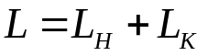 , где
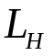- предыстория развития сигнала в ходе которой формируется кольцо данных с контролем энергии в кольце (сторожевой режим),
 - выборка фиксированной длины достаточная для локализации информации об объекте.
Пример более сложного объекта - многоимпульсное отображение смещения негативного изображения границы объекта в плоскости анализа в когерентных фотоэлектрических микроскопах. В данном случае отсчеты слитны и формирование кластера коррелированных отсчетов не представляет труда и не требует больших ресурсов памяти. Сложнее это решить в случае адаптивно-перестраиваемого формирования зондирующего импульса с разрешением более высоким, чем позволяет полоса пропускания системы.
В этом случае вводится расширение времени анализа с “впечатыванием” новых смещенных зондирующих импульсов через интервалы повторения. Объем файла удерживающего фрагменты может быть очень большим и превышать сотни мегабайт.
Команды и операции, выполняемые над данными
Для классических типов данных ПО рабочей станции программиста должны поддерживаться все операции, которые стали классическими (арифметико-логические, поисковые и т. п.). Они широко используются на практике. Приводить их описание в данном случае нецелесообразно.
Графические форматы представления данных позволяют проводить над файлами операции, приобретающие значения международных стандартов. Это, прежде всего операции по компрессии и декомпрессии данных, цветовые преобразования, преобразования форматов.
Рассмотрим только специфику преобразований над одним типом данных - кластером коррелированных отсчетов, который, как правило, имеет место в распознавании.
Формирование кластера коррелированных отсчетов

Операция заключается в преобразовании пространства входных сигналов с выделением подмножества отсчетов локально, через задачу распознавания, связанных между собой.
Например, в двухкоординатных полях размерностью  строк,  столбцов входной массив в  поле представляется последовательностью
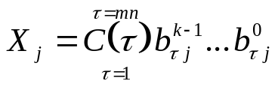 ,
где  - символ упорядоченной последовательности с интервалом поступления данных ,
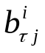 - булева переменная в позиционной системе счисления с двоичным основанием,
 - размерность представления входного отсчета.
Формирование кластера коррелированных отсчетов осуществляется через пересортировку входного массива, проводимую обычно регистровыми линиями задержки, как например, в цифровом процессоре сигналов IMSA110 фирмы Inmos и т.п.
Часто, наряду с информационными сигналами, в общем потоке присутствуют служебные, синхронизирующие, дополнительные отсчеты. В объем кластера они не включаются. Операция формирования кластеров коррелированных отсчетов должна обеспечивать их выделение, сдвиг временных интервалов и т.п.
Простейший случай - формирование сегмента в обработке двухмерных массивов.
Входной поток:
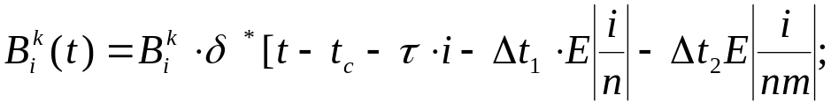
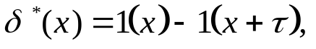
где 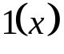 - единичная функция,
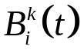 - - разрядный сигнал, поступающий на входной порт системы,
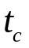 - время старта,
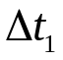 - интервал времени между строками,
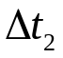 - интервал времени между кадрами,
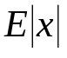 - целая часть числа 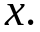
Формирование кластера для обработки на проходе требует создания кольцевой буферной памяти объемом
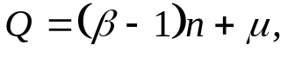
где  -размер сегмента по вертикали,
 - размер сегмента по горизонтали.

Модификация

В память кадра записывается модифицированный отсчет 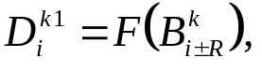
где 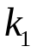 - новая разрядность отсчета, как правило, число существенно
меньшая чем исходная ,
 - область кластера,
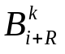 - совокупность отсчетов в области кластера окружающего точку .

Сжатие

Процедура, сохраняющая информационные признаки с заданной погрешностью, не препятствующей формированию ввода требуемой точности и достоверности, но понижающая объем описания объекта.
Равномерное сжатие можно представить как замену кластера одиночным отсчетом размерностью 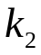 (число двоичных разрядов).
При этом шаг представления кластеров может быть равен - по горизонтали и  - по вертикали. В этом случае мы имеем одномерное представление кластеров коррелированных отсчетов. Вероятность достоверности принятия решений снижается при движении центра информационного наполнения к границе кластера.
Лучшие результаты получаются при смещении кластера на долю
по горизонтали и долю - по вертикали. Вводя понятия шага по горизонтали - 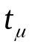, вертикали -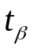 получаем многослойное равномерное сжатие. Коэффициент сжатия
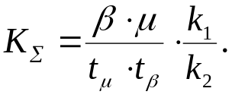
Адаптивное сжатие по информационному наполнению кластера коррелированных отсчетов (например: сумме энергии дифференциала в кластере) порождает неоднородность шага сжатия и может вызвать потерю координатной привязки фрагментов восстановленного сигнала.
Один из путей сохранения координатной системы - введение массива шагов или их переключений. В простейшем случае - добавление информационных тегов к формату отсчета.
Детальное рассмотрение указанной процедуры выходит за рамки данного материала, укажем лишь то, что к переменным этой процедуры относятся:
- размеры кластера 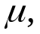 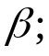
- шаг смещения кластера 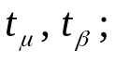
- преобразующая таблица (либо ее адрес);
- адрес старта кластера ;
- число шагов по строке 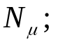
- число шагов по столбцу 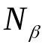.

Интегрирование кластеров

Операция эффективна при обработке полей откликов от многих зондирующих воздействий сгенерированных с известными координатными привязками /13/ и заключается в суммировании отсчетов кластеров с одинаковым смещением, центры же кластеров размещаются в адаптивно деформируемой сетке математических ожиданий координат откликов. В случае периодической структуры
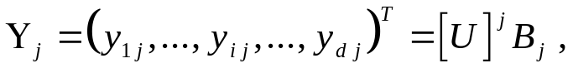
где 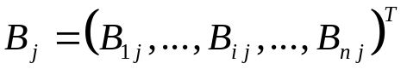 - вектор входных отсчетов размерностью ,
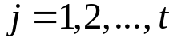 - номер положения отклика на равномерной сетке,
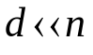 - размерность кластера после интегрирования (вектор 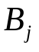 содержит несколько кластеров),
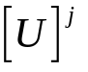- матрица преобразования входного вектора сигналов.
Суммирование кластеров преобразует отклики в один кластер
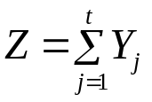 ,
имеющий смысл интегрального по полю анализа отклика системы, имеющего улучшенные характеристики по неоднородности.
Энергия несущая информацию в интегральном кластере возрастает, по крайней мере, в 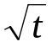 раз.
Описанные операции работают над входными данными до момента снижения интенсивности преобразуемого потока достаточного для реализации дальнейших преобразований универсальными средствами, например, скалярными процессорами.
Выполнение данных операций осуществляется, как правило, быстродействующими входными структурами, имеющими специализированную архитектурную организацию. Введя аппарат управления данной архитектурой можно эффективно адаптировать вычислительную среду обработки информации под решаемые задачи.

Пример выполнения указанных операций при сегментации изображений

Сегментация – неизбежный атрибут обработки изображений, широко применяемый в распознавании. Разбиение изображения на фрагменты позволяет ограничить размер исходных файлов. В выделенных сегментах, содержащих исследуемые объекты, и проводится их дальнейшая обработка.
Изображения после ввода в документы Matcad имеют вид матриц. Координата столбца x отсчитывается слева направо, координата строки y отсчитывается сверху вниз. Сформируем бегущий сегмент и зафиксируем его на характерных участках объектов (рис. 1.2).
Пусть исходное изображение имеет размеры ym, xm. Назначим размеры сегмента ys, xs и зададим шаг сегмента по столбцу и строке hy, hx.
Участки изображения, не содержащие полные сегменты, из рассмотрения опустим. Тогда общее количество сегментов в строке nx, в столбце ny и по полю ns будут равны:
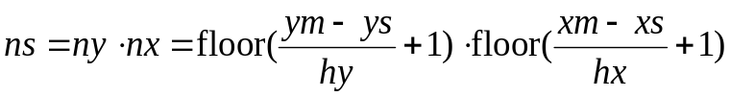,
где floor – целая часть числа.
Введем текущий номер сегмента j от нуля и определим координаты первого пикселя сегмента yj, xj:
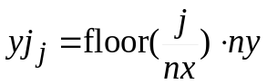,
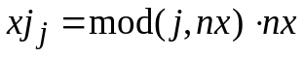,
где mod(x,a) – остаток от x по модулю a.
Сегмент с текущим номером j (например r(j)) сформируем, как субматрицу из общей матрицы (R), указав начало и конец субматрицы по столбцу и строке:
.

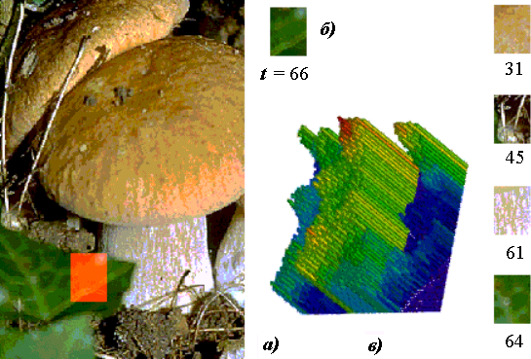

Рис. 1.2. Примеры сегментов содержащих отличительные признаки шляпки гриба 31, ножки гриба 61, фона близкого к однородному 64 и неоднородного фона 45; а) изображение сцены; б) текущий сегмент 66, подкрашен на изображении сцены; в) R, G, B составляющие текущего сегмента
Статистическая обработка полученных образов

Определим центральные моменты, назначим число каналов анализа (например 100), положение канала на оси th и найдем функцию гистограммы rh (например, для составляющей R выбранного сегмента):
,
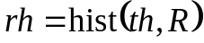,
где Rmean, Rstdev – оценки математического ожидания и среднеквадратичного отклонения составляющей R изображения в сегменте.
Ниже на рис. 1.3 приведены параметры гистограмм для сегментов и на рис. 1.4 – их вид.

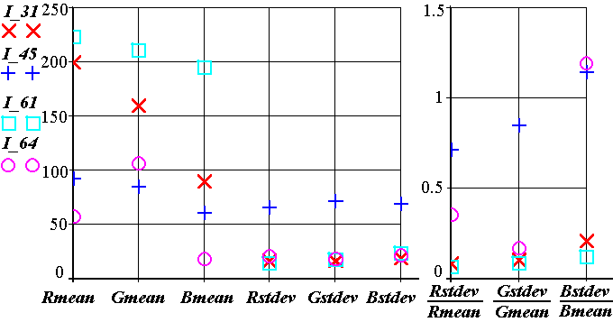

Рис. 1.3. Параметры гистограмм r, g, b:
Rmean, Gmean, Bmean оценки величин математических ожиданий составляющих R, G, B;
Rstdev, Gstdev, Bstdev оценки величин среднеквадратичных отклонений составляющих;
R, G, B; I_31, I_61, I_45, I_64 значения оценок указанных центральных моментов для шляпки, ножки гриба, для неоднородного и квазиоднородного фона

В приведенном примере не обосновывается выбор количества каналов, метрика оси параметра th для простоты принята линейной. В ряде практических случаев такие упрощения не допустимы. Доверительный интервал оценки показаний канала гистограммы зависит от его показаний, общего числа опытов.
Визуально ошибки в выборе положения и размера канала видны по изрезанности полученных кривых, в явном превышении показаний отдельных каналов над показаниями остальных и т. п.
По полученным гистограммам принимается решение о виде закона распределения и о его параметрах. Наиболее часто гистограммы анализируются по их виду на близость к известным функциям плотности вероятности.
Рассмотрим эти процедуры, ориентируясь на терминологию теории распознавания. Описание классов, к одному из которых следует отнести исследуемую гистограмму, задано аналитическими выражениями. На рис. 1.5 приведены примеры функций плотностей вероятности, имеющихся в перечне стандартных функций. Необходимо определить потери (или выигрыш) от отнесения полученных гистограмм к заданным классам и принять решение о принадлежности конкретной гистограммы к одному из них.
Для наглядности покажем результаты сравнения на искусственном примере. Сравним результат генерации случайных чисел в среде математического пакета с теоретической кривой плотности вероятности (в примере – плотность нормального распределения).
Сформируем вектор случайных чисел s, распределенных по нормальному закону с параметрами: математическое ожидание Mean, среднеквадратичное отклонение Stdev и числом элементов вектора im (в примере im = 1000).
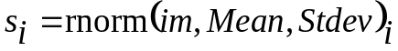.
Построим гистограмму px при числе каналов, равном 40, и вызываем функцию нормального распределения p с теми же параметрами (рис. 1.5): j = 1..40; 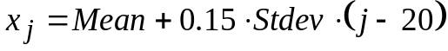; 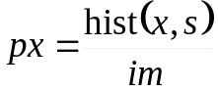; 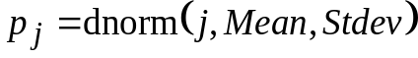.
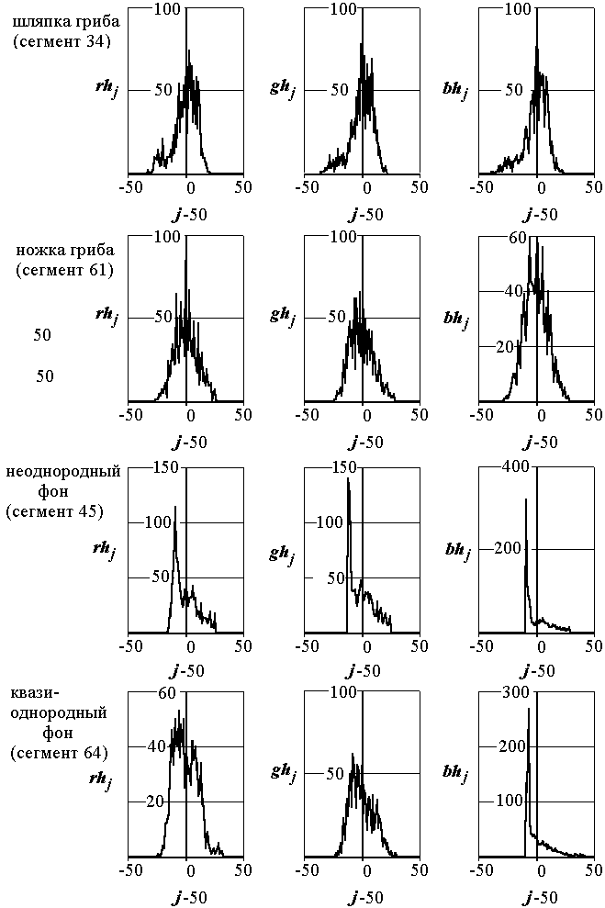

Рис. 1.4. Гистограммы rh, gh, bh для выделенных объектов
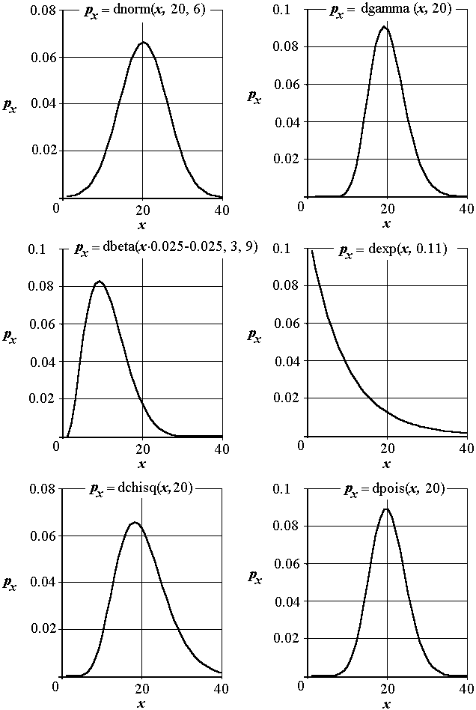

Рис 1.5. Генерация функций плотности распределения

Разность теоретических и практических результатов приведена на рис. 1.6. По этим данным можно оценить потери от использования выбранного закона распределения.
Величины потерь очень часто описываются симметричными относительно нуля функциями, например:
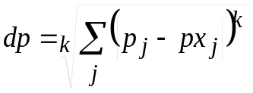, где k – показатель степени, определяющий метрику оси отклонений.

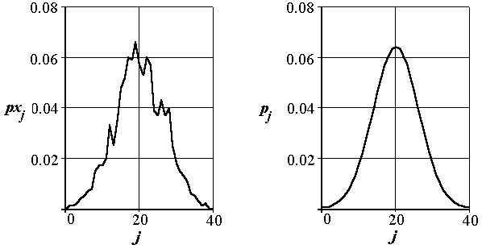

Рис 1.6. Гистограмма px и кривая плотности нормального распределения

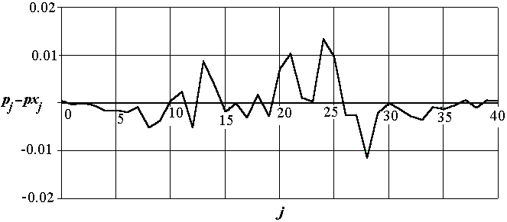

Рис 1.7. Разность экспериментально полученной гистограммы и теоретической кривой

При k = 2 (принятие решения по min среднеквадратичного отклонения), для нашего случая dp = 0.05.
В практике распознавания широко используется представление описаний классов в производных пространствах. В данной лабораторной работе рассматривается поиск отличительных признаков объектов в области пространственных частот. На рис. 1.8 представлены - модуль частотного спектра неоднородного сегмента (45) и его сечение. Вызов функции преобразования Фурье, как правило, затруднений не вызывает. Однако переход к пространственным частотам не всегда очевиден. Для приобретения навыков работы с Фурье-образом рекомендуется сформировать изображение с гармонически изменяющейся яркостью и детально проанализировать метрику осей пространственных частот.
Например: задав размеры изображения в координатах j и i, вызовите функцию Im1 периодом T и амплитудой A<127.5. Выполните преобразование Фурье и определите масштабы осей пространственных частот. 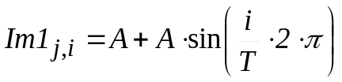.
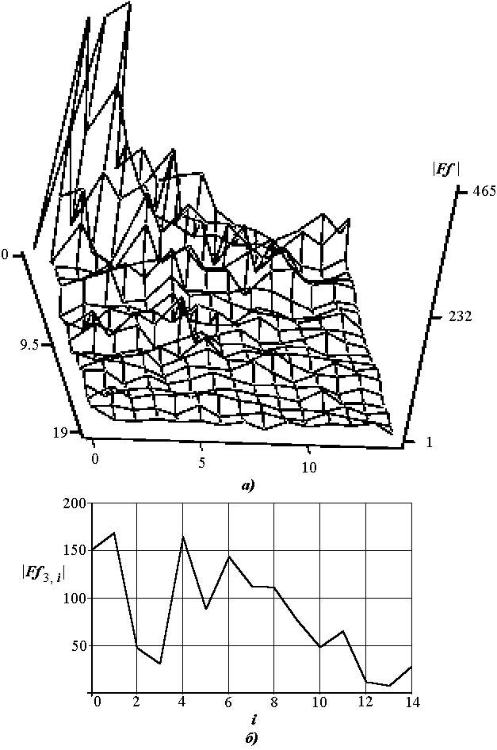

Рис. 1.8. Фурье-образ R – составляющей сегмента неоднородного фона

Лабораторное задание

- Сформировать рабочие файлы изображений объектов и помех (индивидуальное задание получить у преподавателя).
- Сформировать рабочие сегменты, включающие в себя 2–3 объекта и фон.
- Определить законы распределения сигналов в сегментах и их параметры для объектов и фона.
- Определить доверительные интервалы оценок параметров выбранных сегментов.
- Получить спектр пространственных частот для сегментов фона и объектов.

Содержание отчета

- Описание содержимого рабочих сегментов.
- Математические формулировки полученных законов распределения и числовые значения их параметров.
- Полученные значения доверительных интервалов для оценок параметров.
- Фурье-образ исследованных сегментов.

Лабораторная работа № 2

АЛФАВИТ ПРИЗНАКОВ,

КОМПОНОВКА И МИНИМИЗАЦИЯ

Цель работы: ознакомление с методами анализа информационного наполнения массивов данных и команд и усвоение методики формирования компактного алфавита признаков.

Общие сведения

Назначение признака элементом алфавита признаков сопровождается присвоением ему коэффициента значимости, обычно за 1 принимается значимость наиболее мощного признака (при вычислениях в целых числах для уменьшения времени расчетов верхнее значение будет равно 255).
Признаки выбираются итерационной процедурой, исходя из априорных сведений об объектах, фоне и результатах сравнения перекрытий описаний классов. Сравнение проводится при отсутствии корреляции между признаками на числовой оси признака или в гиперпространствах коррелированных признаков.
Понижение размерности исследуемого пространства признаков – классическая задача в теории распознавания. В технических приложениях ее сводят к задаче построения преобразующего фильтра, выходной вектор сигнала которого имеет заметно меньшую размерность, чем входной вектор. Классификация в пространстве меньшей размерности выполняется быстрее и проще.
В технике наиболее распространенным принципом понижения размерности является преобразование исследуемого пространства в пространство базисных функций (тригонометрических, экспоненциальных, дельта функций). Выбор типа базисных функций основывается на понятии расстояния между различаемыми классами в новых пространствах. Важную роль играют априорные сведения об исследуемых объектах. При достаточном объеме данных можно решать задачу так, чтобы, сохранив вероятность правильного принятия решения о принадлежности объекта к собственному классу, получить новое описание в базисных функциях минимального размера.
Практически правило сжатия гиперпространства базисных функций, содержащего образ исходного вектора, может быть сформулировано для случая непересекающихся классов следующим образом:
- сжатие допустимо до тех пор, пока не пересекутся крайние точки доверительных интервалов классов, дополненные доверительными зонами крайних объектов в соседних классах (рис. 2.1).
В исходном описании изображений первой процедурой обычно является процедура укрупнения пикселя. Если отсутствует отработанный алгоритм описания классов в пространстве признаков, то целесообразно ее проводить почти до уровня сохранения различия объектов на изображении при решении принимаемом человеком. Данная процедура проводится и в пространствах базисных функций, например, в Фурье-отображениях сегментов. В простейшем случае укрупнение пикселя – это выборка с массива отсчетов в массив меньшей размерности. Ниже приведена процедура формирования массива RQ из R. Размерность нового массива в my × mx меньше, чем исходного. На рис. 2.2 показаны изображения до и после сжатия (левый верхний угол). Возможность распознавания объектов не потеряна. Это подтверждает и вид сигналов снятых с одних и тех же участков изображений (рис. 2.3).
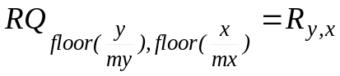

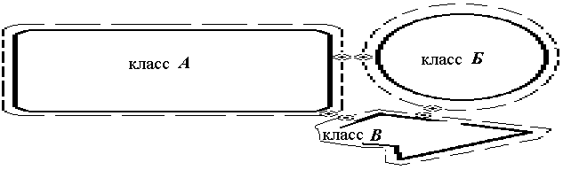

Рис. 2.1. Сжатие описаний пространства признаков до соприкосновения доверительных интервалов границ классов (А и В)

Более корректно операция укрупнения пикселя проводится через сегментацию и идентификацию мини объектов внутри сегмента (например, при распознавании чертежей не уничтожаются последние пиксели линий).
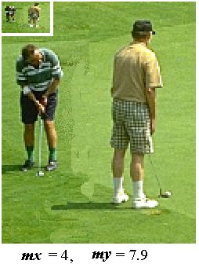

Рис. 2.2. Укрупнение пикселя в 4 раза по х и примерно в 8 раз по у

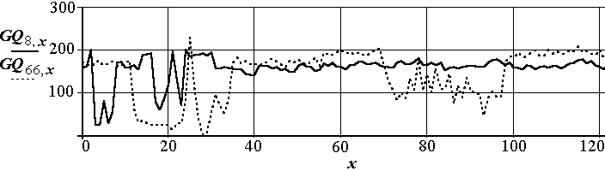

Рис. 2.3. Сигналы: после сжатия – строка 8 и до сжатия – строка 66

Следующая процедура – уменьшение размерности описания пикселя. Обычно исходное описание в 3-цветной модели имеет размер 24, 30, 48 бит в зависимости от разрядности систем оцифровки аналоговых сигналов.
Уменьшение разрядности линейным, нелинейным масштабированием сигналов цвета или адаптивным выбором цветов, сохраняющих межклассовую специфику объектов, позволяет снизить объем описания пикселя в несколько раз. На рис. 2.4-2.8 показаны результаты выполнения этапов уменьшения разрядности описания пикселя.
На первом этапе находятся гистограммы R, G, B составляющих (рис. 2.4).

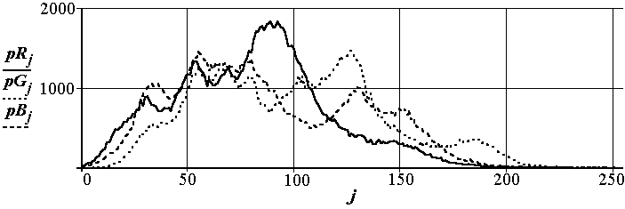

Рис. 2.4. Гистограммы R, G, B составляющих изображения кисти винограда

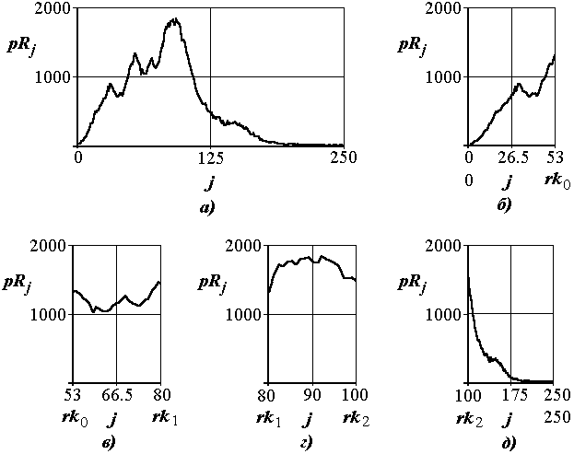

Рис. 2.5. Выделенные участки гистограммы R составляющей:
а) вся зона, б), в), г), д) зоны содержащие одинаковое число пикселей
Далее задается правило разбиения осей на участки (исходное описание 8 бит – на составляющую).
В нашем случае отработано 2 алгоритма с преобразованием 2-3-2 т. е. 7-битном и 1-2-1 т. е. 4-битном представлении выходного описания пикселя. Результат разбиения оси R на четыре участка с равным количеством пикселей отображен на рис. 2.5. Границы участков служат уровнями логических компараторов, перекодирующих описание пикселей.
На рис. 2.6 и 2.7 приведены графики формирования выходного кода k по уровням R, G, B составляющих.

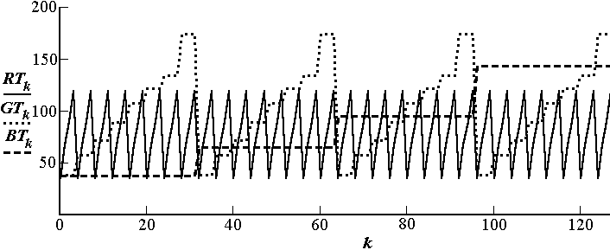

Рис. 2.6. Графики перекодировки RGB описания пикселя (возвращается k) для выходного описания 2-3-2 бита

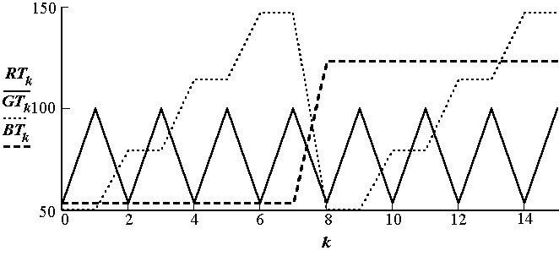

Рис. 2.7. Графики перекодировки RGB описания пикселя (возвращается k) для выходного описания 1-2-1 бит

На рис. 2.8 показан результат перекодировки 24 бита в 7 бит без потери различия объектов. В варианте 24 в 4 бита часть объектов стали неразличимы.
Предельным вариантом сжатия является бинаризация описания, т. е. представление яркости и цвета пикселя нулем или единицей. Выбор порога в бинаризации достаточно сложная процедура. В простейшем случае величина порога задается фиксированной по всему полю изображения. На рис. 2.9 показаны сигнал по строке и результат бинаризации изображения текста низкого качества при величине порога rs = 117. Отдельные элементы букв утеряны (буква "н" в 6 строке не отличается от буквы "п") или стали не различимы по направлению элементов (ряд букв "и" в 4, 5 строке не различимы от буквы "н") и т. п.
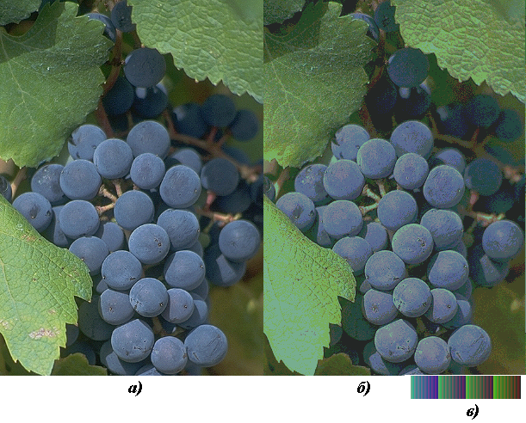

Рис. 2.8. Изображение кисти темного винограда на фоне листвы:
а) до перекодировки; б) после перекодировки; в) новая палитра (2-3-2)

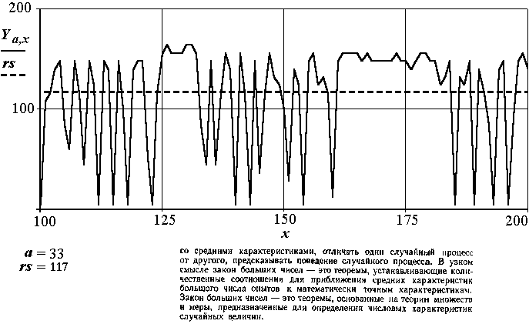

Рис. 2.9. Бинаризация изображения низкого качества с фиксированным порогом

Несколько лучшие результаты получаются при плавающей по полю величине порога. Она может выбираться в процентах от усредненного сигнала в сегменте, средним элементом которого является бинаризуемый пиксель. Величина процента также может быть адаптивно изменяемой, в зависимости от типа сегмента, места пикселя в сегменте и т. п. Например, если W – исходное изображение , w – бинаризованное изображение, y, x – координаты бинаризуемый точки, xs, ys – размеры сегмента, hx, hy – шаг смешения сегмента, nx – число сегментов по x, то правило бинаризации можно записать следующим выражением:
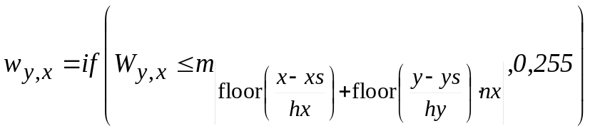,
где 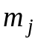 – среднее, медиана или мода j-го сегмента. На рис. 2.10 показан результат бинаризации изображения текста с ys=30, xs=20, hy=20, hx=20, nx=18 и 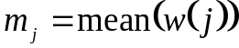.

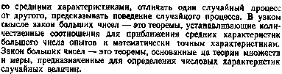

Рис. 2.10. Бинаризация изображения низкого качества с плавающим порогом

Использование цифровых фильтров
Цифровые фильтры традиционно применяются в обработке кластеров. Они позволяют выявлять и аппроксимацией результата с разрешением в десятые и сотые доли эквивалентного размера пикселя.
Упрощенное определение геометрических параметров
Данная операция широко используется в системах обнаружения, как первая процедура при локализации объектов. Полное решение задачи распознавания, как правило, содержит много процедур, в дальнейшем часть из них будем опускать, останавливаясь только на ключевых. Рассмотрим простейший пример. Пусть необходимо распознать объекты (лодки) по площади их бортов. На рис.2.11 приведено изображение борта лодки и сигнал по столбцу с номером 212, взятый из анимационного фильма, показывающего изменение видеосигнала при смещении анализируемого столбца по кадру. На нем отчетливо виден всплеск сигнала при переходе от светового сигнала с водяной поверхности на борт лодки и спад сигнала в зоне перехода с борта лодки на водяную поверхность. Анализ сигналов показывает возможность определения площади борта как сумму расстояний по столбцам от первого яркостного всплеска до последнего провала сигнала (по границам контуров борта лодки).

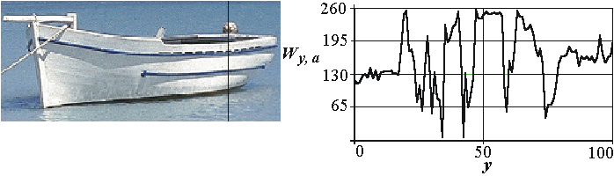

Рис. 2.11. Изменения сигнала по выделенному черной линией столбцу

Зададим пороги яркости – 220 и 70 (встреча с бортом и с тенью от борта). Зададим координату по y – 50. Эта величина будет использована для ограничения зоны встречи с бортом. В столбцах, в которых процедуры не обнаружили наличие борта вставим 255. Из исходного массива W сформируем (с учетом порогов) рабочие массивы WH, WL. Найдем минимум и максимум по столбцам и скорректируем полученные данные, устранив недостоверные результаты. На рис. 2.12 приведены выходные функции.
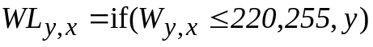;
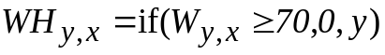;
;
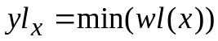;
;
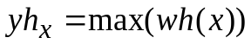;
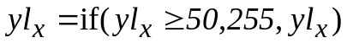;
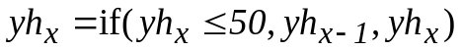;
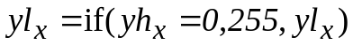;
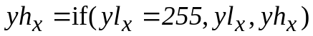.
Разностная функция (рис. 2.12 в) показывает высоту борта лодки. Найдем интеграл от нее по x:
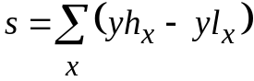.
Расчет дает s = 11470 квадратных пикселей, это и есть грубая оценка площади борта лодки.

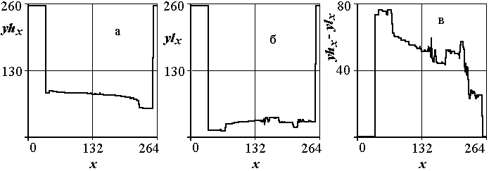

Рис. 2.12. Определение площади по границам контуров

Второй пример: определение местоположения объектов, выделяющихся из общего фона по яркости (рис. 2.13). Зададимся минимальными размерами объектов по x – xs=15, по y – ys=5. Сформируем сегмент с указанным размером и переместим его с шагом по x и y равным единице от начала до конца изображения, вычисляя каждый раз среднее значение сигнала в сегменте d (рис. 2.14).

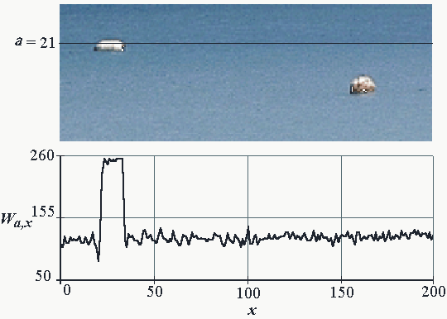

Рис. 2.13. Локация объектов

Такой прием позволяет увеличить соотношение сигнал/шум и надежнее распознать объекты по энергии сигнала. Координата максимума jm (номер сегмента) показывает положение наиболее освещенного объекта. Переведем ее в физические координаты объекта на изображении yo, xo:
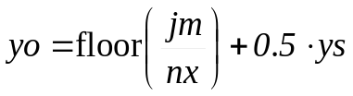;
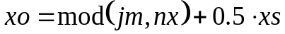;
где nx – число сегментов в строке. Расчеты в приведенном примере показали оценки координат первого объекта yo = 22.5 и xo = 26.5. Продолжая поиск максимума вне зоны обнаруженного объекта по описанной методике получаем оценки координат второго объекта yo = 42.5 и xo = 168.5. Более корректное выполнение операций поиска координат требует проведения низкочастотной фильтрации сигнала в сегменте для устранения тренда, обусловленного конкретным положением источника света.

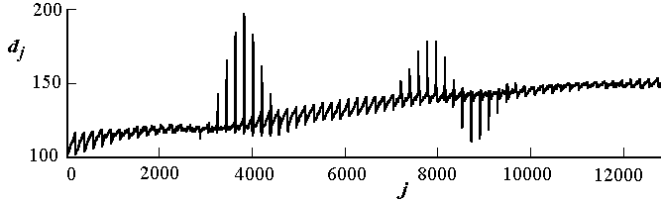

Рис. 2.14. Бегущее среднее значение сигнала в сегменте

Точное определение геометрических параметров

Поясним последовательность и специфику операций на примере. Пусть требуется определить координату по строке и размер объекта, приведенного на рис. 2.15. Там же прорисован вид сигнала по строке, выделенной на изображении черной линией.

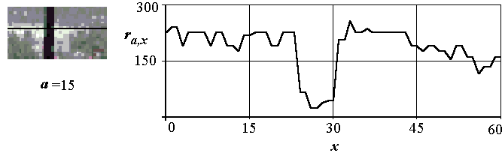

Рис. 2.15. Объект на естественном фоне

Вначале выделим объект (по априорным данным его ширина >= 7 пикселям). Введем фильтр F1 (рис. 2.16) и профильтруем данные массива r по строке a. Выходной сигнал f1 (рис. 2.17) найдем по формуле
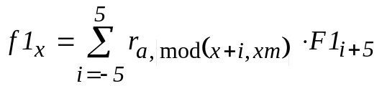;
где 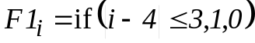, xm – размер строки, а операция взятия адреса точки на строке по модулю размера строки исключает выход за ее приделы.

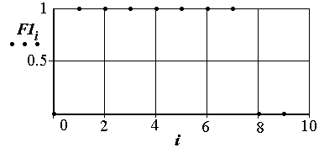

Рис. 2.16. Прямоугольный фильтр, селектирующий объекты по энергии

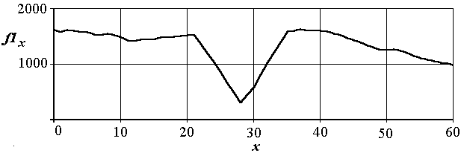

Рис. 2.17. Сигнал по строке после фильтрации

Как видно из графиков (рис. 2.15 и 2.17), улучшилось соотношение сигнал /шум. Оценить улучшение количественно можно оценив шум вне зоны сигнала и размах сигнала. Найдем si – соотношение сигнал/шум в децибелах для исходного и отфильтрованного сигналов по формуле
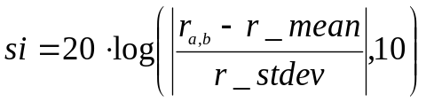;
где точка b – положение максимума сигнала, r_mean, r_stdev – оценки среднего и среднеквадратичного отклонения на участке, предшествующем сигналу. Расчеты показали увеличение si после фильтрации практически на 7 децибел.
По положению минимума не сложно оценить приближенно координату объекта x_grubo. Для более точного расчета изменим форму фильтра (рис. 2.18), формулу свертки оставим прежней.
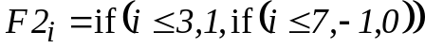.

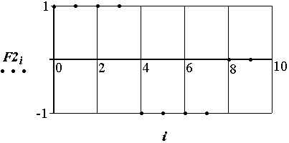

Рис. 2.18. Прямоугольный фильтр для поиска координаты объекта

Выходной сигнал f2 представлен на рис. 2.19. На рисунке изображен сигнал по полной строке и на ее участке в зоне пересечения нуля. Точка пересечения сигналом нуля является точкой, в которой сумма участка исходного сглаженного сигнала в положительном крыле фильтра равна сумме в отрицательном крыле фильтра, т. е. фильтр делит сигнал на две равные по сумме составляющие и данная точка является искомой координатой.

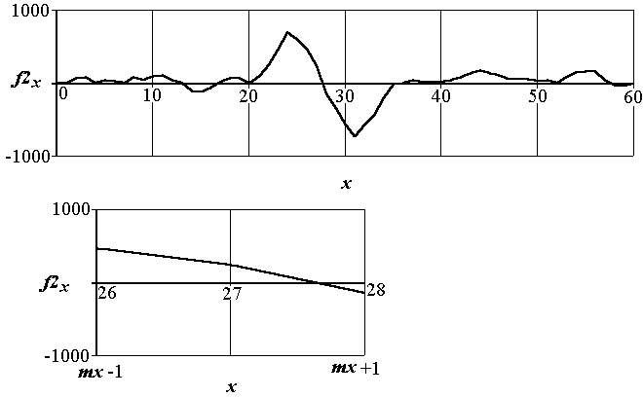

Рис. 2.19. Выходной сигнал при поиске координаты объекта

Уточним оценку координаты в зоне x_grubo используя линейную интерполяцию
;
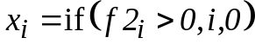;
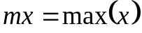;
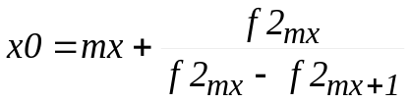.
Новая оценка координаты – x0 = 27.6.
Для определения размера приблизим форму фильтра к форме второй производной от фронта сигнала. Математические пакеты позволяют таблично задать вектор, введем
F3={0, 0, 0, 1, -1, 0, 0, 0, 0, 0, 0}
(форма фильтра изображена на рис. 2.20), и вычислим свертку (выходной сигнал - на рис. 2.21).
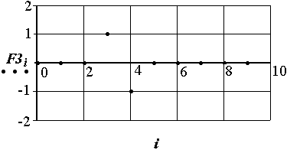

Рис. 2.20. Цифровой фильтр для определения размера
доминирующего объекта
Расстояние между положениями максимума и минимума по оси x в выходном сигнале равно 7, это и есть искомый размер.
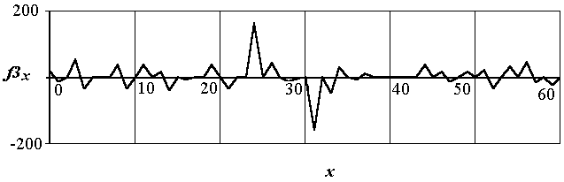

Рис. 2.21. Выходной сигнал при оценке ширины объекта

Приведенные выше фильтры являются квазиоптимальными. Для линейных алгоритмов определения координат, размеров объектов,
они дают достаточно хорошие результаты.
Более корректное решение предполагает распознавание формы сигнала, оценку его параметров, генерацию эталонного сигнала полученной формы, получение разностного сигнала при смещении эталонного вдоль распознаваемого и определение положения эталонного, при котором минимизируются штрафы за ошибки в оценке координат, размеров.
По сути, процедура решения задач распознавания объекта часто подобна раскрытию матрешки. Определившись с одним объектом для распознавания, Вы обнаруживаете задачу распознавания его компонентов и т. д. Описав геометрию объекта, необходимо распознать форму границы объекта, составить описания классов помех во всех случаях и т. п., распознать границу, определить грубо ее положение и уточнить координаты.
Наряду с анализом признаков одиночных объектов, часто требуется определить геометрические признаки и для групповых объектов. К ним относятся средние величины расстояний, средние размеры объектов, входящих в группу.

Геометрические параметры групповых объектов

Рассмотрим пример расчета геометрических характеристик изображения текста. Определим величину межстрочечного интервала и координаты центров строк. На рис. 2.22 представлено изображение текста, сигнал по столбцу с номером a - Y. Однако на приведенном сигнале даже человек вряд ли сможет распознать строки. Как уже указывалось, возможность распознавания можно улучшить, интегрируя участки изображения, в данном случае в направлении, перпендикулярном направлению анализа. Вычислим интегральный сигнал 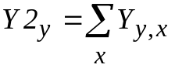, он также приведен на рис. 2.22 . На данном сигнале отчетливо видно хорошее различие заполненных черными точками текста участков.
Переходя в частотное пространство, определим величину интервала между строками. Уменьшим размер вектора до 64 (кратно 2 в степени n), и вычислим модуль F2 частотного спектра сигнала
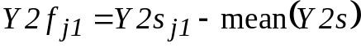,
где 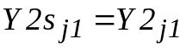.
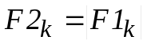,
где 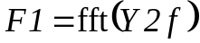 – Фурье-образ Y2f, а k=0..c и 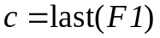 – индекс последнего элемента вектора.
Вид спектра пространственных частот приведен на рис. 2.23.

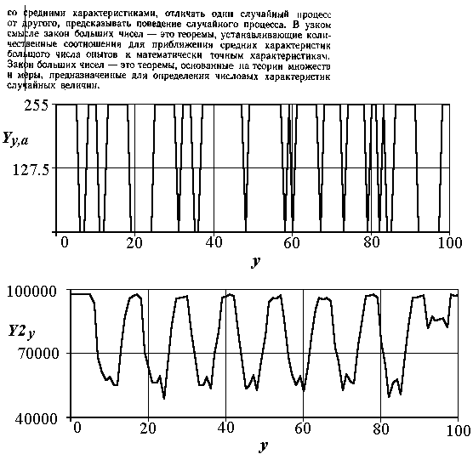

Рис. 2.22 . Бинаризованный текст, сечение по столбцу и интегральный сигнал

Интервал между строками в пикселях h равен:
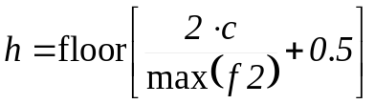,
где 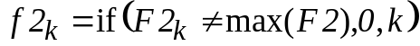 – массив нулей с координатой максимума частотного спектра. В нашем случае h=13.

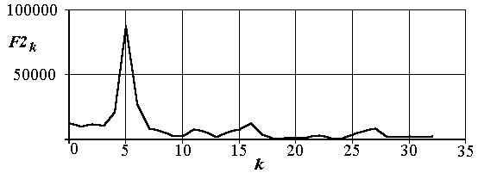

Рис. 2.23. Модуль частотного спектра интегрального сигнала
(постоянная составляющая отфильтрована)

Для определения координат центров строк введем фильтр F1 (рис. 2.24): 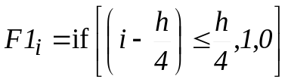, где 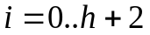.

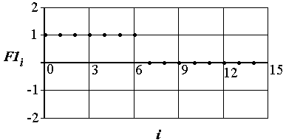

Рис. 2.24. Цифровой фильтр для определения координат центров строк

Вид выходного сигнала свертки сигнала Y2 c F1 показан на рис. 2.25.

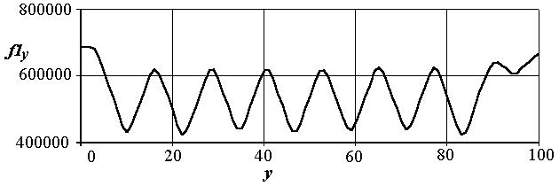

Рис. 2.25. Выходной сигнал после свертки Y2 c F1

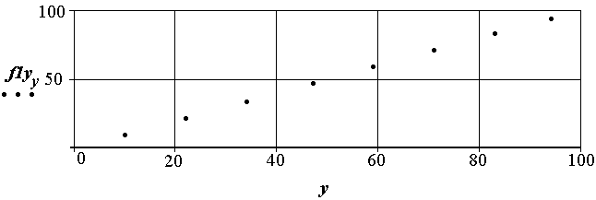

Рис. 2.26. Координаты центров строк

Составим вектор центров строк текста f1y, найдя координаты вершин через упрощенное выражение:
;
где ym – число строк текста. Вид вектора представлен на рис. 2.26. Числа отличные от нуля являются координатами строк. Полученные числовые данные по положению строк текста приведены ниже.
{10, 22, 34, 47, 59, 71, 83, 94}

Лабораторное задание

- Выбрать рабочие изображения и перечень распознаваемых объектов.
- Минимизировать размеры изображений и их цветовое представление.
- Определить Фурье-образы 2 х изображений, минимизировать их описание.
- Сформировать алфавит признаков.
- Определить расстояние между классами в пространстве двух признаков.
- Назначьте классы, составьте алфавит признаков.
- Оцените координаты и размеры подозрительных объектов.

Содержание отчета

- Перечень объектов и признаков.
- Описание классов и назначенных признаков.
- Характеристики объектов и описание
- задачи распознавания.
- Результаты минимизации по размерам пикселей и цветовой кодировке.
- Полученные числовые значения координат и размеров.
- Полученный Фурье-образ одного из объектов.
- Алфавит признаков.

Лабораторная работа № 3

РАСПОЗНАВАНИЕ ОБЪЕКТОВ В ФАЗОВЫХ ПОРТРЕТАХ.
КОРРЕЛЯЦИОННЫЕ АЛГОРИТМЫ РАСПОЗНАВАНИЯ.

Цель работы: Освоение методики работы с описаниями естественных и виртуальных объектов, освоение корреляционных алгоритмов распознавания приобретение навыков работы с описанием ситуаций, графическим отображением функций предпочтения.
Распознавание объектов по цветовым соотношениям

Общие сведения

Возможности цветового различия тесно связаны с понятием спектра длин волн оптического излучения, как информационного параметра сигнала с элемента изображения. В целом ряде случаев этот параметр избыточен. Более приемлемо характеризовать объект совокупностью меньшего количества компонент
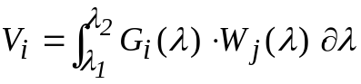,
где i – номер компонента (от 1 до N),
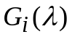 – спектральная чувствительностьi – канала,
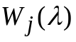 - спектральная плотность потока от j – го объекта попавшая в i – канал,
λ – длина волны оптического излучения,
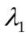...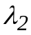 – рабочий диапазон длин волн.
Часто при распознавании можно отказаться от использования информации об общем уровне освещенности, перейдя в пространство цветов. Это понижает размерность исходного пространства на единицу и облегчает процедуру распознавания. Сформируем нормированные, не зависящие от общего уровня сигнала цветовые составляющие:
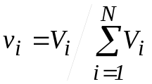.
Величина N определяет размерность цветового пространства 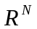 до нормировки или 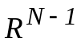после нормировки (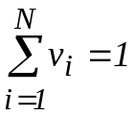). Часто говорят о N – компонентном цветовом пространстве. Очень распространена трехцветная модель RGB в видимом диапазоне длин волн оптического излучения. Она отображает чувствительность рецепторов глаза человека. Для данного диапазона создана недорогая аппаратура считывания и генерации изображений, разработаны стандарты описаний файлов и имеется множество графических программных продуктов для работы с ними. Как правило, информационное наполнение изображений, полученных не в RGB пространстве, переносят в него для более естественного анализа.
Процедура отображения изображений в пространство RGB содержит однозначную операцию отображения пикселя, которая состоит в последовательности следующих шагов:
- формируются матрицы R, G, и B в двухмерном геометрическом пространстве;
- формируется новая матрица с числом столбцов равным числу уровней квантования первой цветовой составляющей и числом строк равным числу уровней квантования второй цветовой составляющей пикселя;
- матрица заполняется тегом отсутствия запроса ячейки, например, - 256, данное число выбирается вне зоны существования уровней квантования третьей цветовой составляющей пикселя;
- в матрицу по координатам описания первой и второй цветовых составляющих записывается значение третьей цветовой составляющей пикселя.
Эта процедура может быть распространена и на все изображение, однако пиксели, запрашивающие одинаковые координаты по значениям первой и второй цветовых составляющих, будут конкурировать друг с другом по записи. Преимущество отдается последнему запросу и информация о предыдущих запросах будет утеряна. Искусственно можно устранить этот недостаток проверкой тега запроса ячейки, и при наличии факта предыдущего запроса кодировать информацию в ячейке, например, формируя число в позиционной системе счисления с основанием, равным числу уровней квантования третьей цветовой составляющей пикселя +1 (для тега отсутствия запроса позиции). В дальнейшем мы будем допускать потерю части информации о предыдущих запросах.
На рис. 3.1 приведен вид зон существования объектов в RGB пространстве. В качестве исследуемого изображения принята комбинация поверхности горы и неба, т. е. двух классов.
Как видно, они образуют соприкасающиеся, достаточно компактные группы точек. Для сравнения на рис. 3.2 показано отображение цветового хаоса.
Матрица Z на рисунках заполнена по формуле
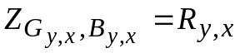.
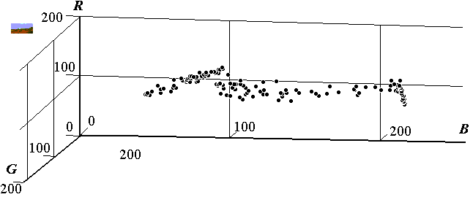

Рис. 3.1. Кластеры объектов в RGB пространстве

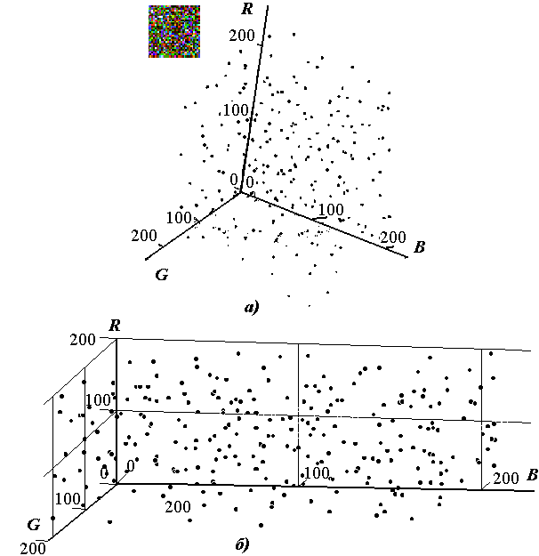

Рис. 3.2. Варианты отображение в RGB – пространстве цветового “хаоса”

Для упрощения в качестве тега отсутствия запроса ячейки принято число “0”, а информация о точках с 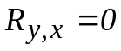 утеряна. Имеет место и маскирование пикселями с предыдущих записей.
В качестве решающих границ в трехмерном пространстве описания пикселей используются различные поверхности. Более просто, но с определенной потерей общности анализа, можно учитывать только следы точек на координатной плоскости (рис. 3.3). В этом случае решающие границы вырождаются в линии, которые разделяют следы точек на плоскости.
Простейшие задачи распознавания решаются сечением пространства признаков плоскостями, которые разделяют зоны описаний классов. Например, через задание порогов по R, G, B компонентам (рис. 3.4 пороги rs, gs, bs). В этом случае говорят о гиперконусе принятия решений. Назначая нижние и верхние границы существования классов, получим прямоугольную область существования объектов класса. Однако многие ситуации значительно сложнее, и решающие функции приобретают вид сложных гиперповерхностей.
Сформируем прозрачную маску mask1 на распознаваемое здание (код 255 назначим прозрачным цветом, такое решение часто используется в графических редакторах)
.
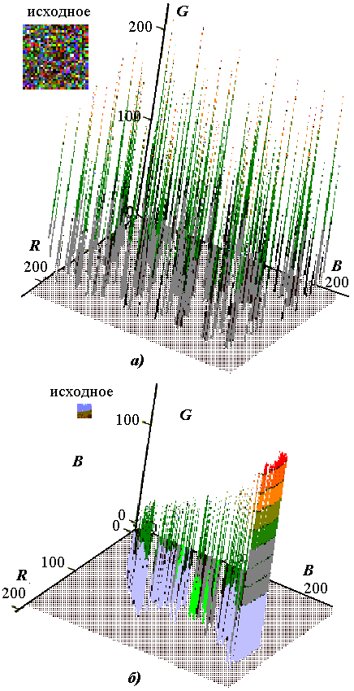

Рис. 3.3. Следы отображений пикселей на плоскости RB

Автоматическое задание фиксированных порогов по цветовым составляющим предполагает наличие алгоритмов определения уровня освещенности объектов. Но освещенность отдельных фрагментов объекта обычно значительно изменяется. Выходом может стать переход к распознаванию объектов в нормированном цветовом пространстве. На рис. 3.5 приведены нормированные сигналы r, g, b полученные из исходных сигналов R, G, B путем их деления на сумму R+G+B, вычисляемой для каждого пикселя.
Как и в первом случае сформируем прозрачную маску
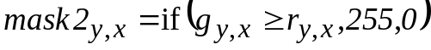.
Результаты вычислений представлены на рис. 3.6. Как видно, отдельные элементы здания распознаны различными алгоритмами не однозначно. Бесспорное преимущество второго метода в его независимости от освещенности объекта. Первый метод косвенно использует информацию об освещенности пикселя и этот признак в данном случае способствует лучшему распознаванию объектов.

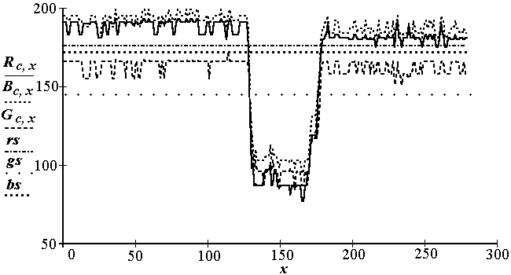

Рис. 3.4.. Сечения решающих плоскостей и сигналов от цветовых составляющих

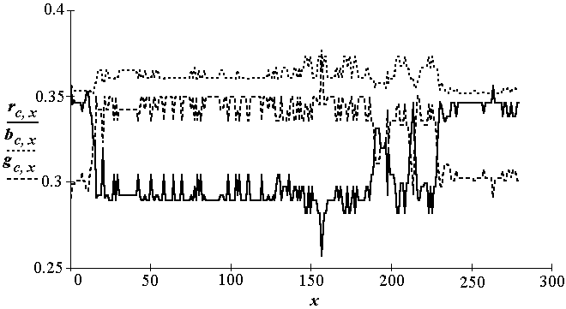

Рис. 3.5. Нормированные цветовые сигналы

Приведем перечень операций, часто используемый при распознавании объектов в нормированном цветовом пространстве:
- вычислим сумму цветовых сигналов в точке;
- определим нормированные цветовые составляющие;
- назначим исключаемую из рассмотрения нормированную цветовую составляющую (обычно не учитывают цветовую составляющую в равной мере присущую всем объектам);
- понизим размерность цветового пространства на единицу;
- назначим новые координатные оси;
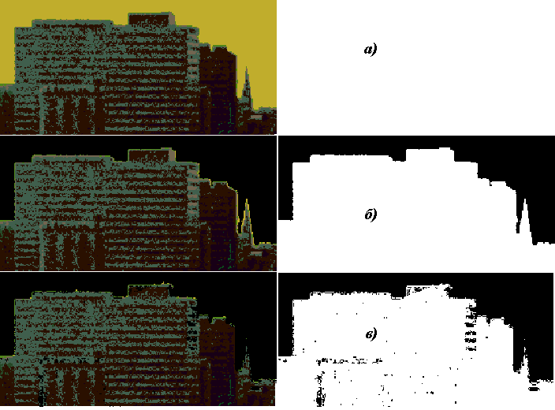

Рис. 3.6. Примеры применения алгоритмов распознавания объекта:
а) – объект - строение на фоне неба; б) – маска mask1, вычисленная через проведение решающих плоскостей по уровням сигналов от цветовых составляющих, и результат ее наложения; в) – маска mask2, определенная по нормированным цветовым сигналам, и результат ее наложения
- отобразим следы объектов или их гистограммы в новой системе координат;
- проведем решающие границы и классифицируем объекты.

На рис. 3.7 показаны результаты проведения выше перечисленных операций для исходного трехцветного пространства. Нормирование понижает размерность пространства на единицу, в случае трехмерного пространства это означает переход к плоским отображениям, легко представляемым графически.
Так как нормированные цветовые сигналы используются в качестве индексов в новых массивах, описывающих цветовое пространство, и могут принимать только цельночисленные значения, умножим r, g на 100 и отбросим дробную часть числа:
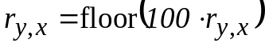;
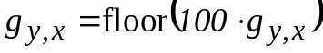.
Следы ZS и гистограмму Zhi на плоскости r0g получим по формулам:
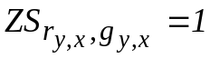;
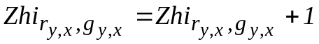 (рис. 3.8 для следов).
Решающая функция из поверхности трансформируется в линию на плоскости, в данном случае параллельную оси 0g. Сформируем маску mask3 выделяющую гору.
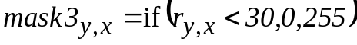.
На рис. 3.8 приведены маскированные распознанные объекты – часть горы и небо.

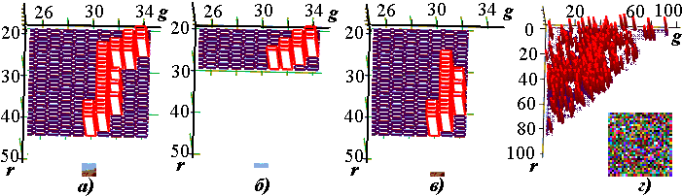

Рис. 3.7. Следы объектов на нормированной цветовой плоскости:
а) – гора и небо; б) – только небо; в) – только гора; г) – цветовой хаос

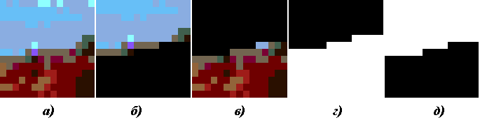

Рис. 3.8. Маски объектов в нормированной цветовой плоскости:
а) – гора и небо; б) – маскирована гора; в) – маскировано небо; г) – маска на небо; д) – маска на гору

Аналогичные рассуждения применимы и к виртуальным объектам – кодовым последовательностям, скрытой информации и т. п. Учет специфики данных объектов и назначения этих объектов и классов объектов, на фоне которых они проявляются, необходим.
Интерферометр по схеме интерферометра Майкельсона служит для измерения перемещений, ход лучей показан на рис.3.9.
Коллиматор позволяет уменьшить угловую расходимость лазерного излучения, обеспечивая постоянство диаметра интерферирующих пучков, конечно с определенны допуском. Отражатели выполнены в виде триппель призм, параметры которых приведены ниже. Период сигнала = 2π соответствует смещению каретки на λ/2, где λ – длина волны лазера в среде распространения (воздух) ~ 0,63 мкм.
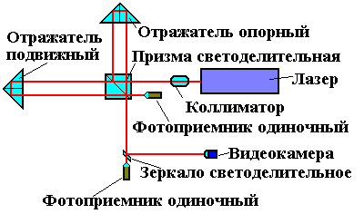

Рис. 3.9 Ход лучей в интерферометре
Видеокамера позволяет видеть и регистрировать распределение поля интерференции при низкоскоростных смещениях каретки, как фильмы. Фаза сигналов в поле интерференции позволяет контролировать перемещение в единицах нанометра.

Обработка фильмов может производиться по миниатюрам (рис. 3.13 –опорный, рис. 3.10 –рабочий, рис. 3.11 –суммарный ).
Видеофайлы можно обрабатывать различными программными пакетами. Суммарный расчет по полю усреднит искомое значение смещения.

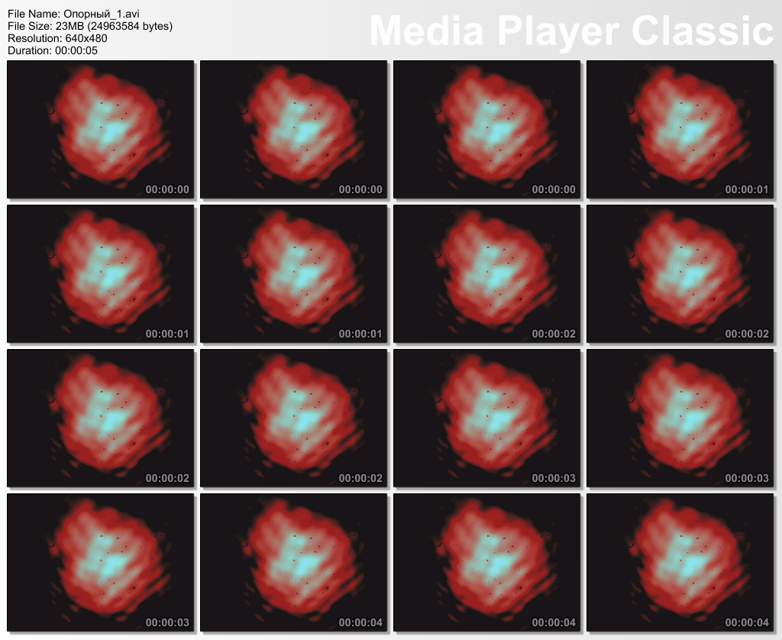

Рис. 3.10. Миниатюры с 16 кадров фильма от опорного сигнала (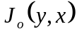)

Для анализа необходимо выбирать только одноименные (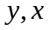) участки прямоугольного поля, в которых величины опорного и рабочего сигнала превосходят уровень шума в несколько раз. В каждой точке
где , 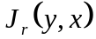, 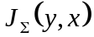 значения опорного, рабочего и суммарного сигнала соответственно; , - длинны рабочего и опорных плеч интерферометра; 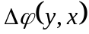- постоянная составляющая сдвига фаз в точке , обусловленная юстировкой и дефектами деталей схемы.
Получение 2 первых файлов изображений необходимо для вычисления достоверных значений , путем усреднения полученных сигналов по кадрам (при каждой фиксации один из интерферирующих пучков перекрыт).
Отсутствие интерференции приводит к постоянству сигналов по полю.
Вторая цель расчетов – сформировать маску (распознать участки допустимые для анализа) для последующих расчетов фазы. У каждого из сигналов установите порог достоверности, например, 0.3 от его среднего значения в рабочей зоне.
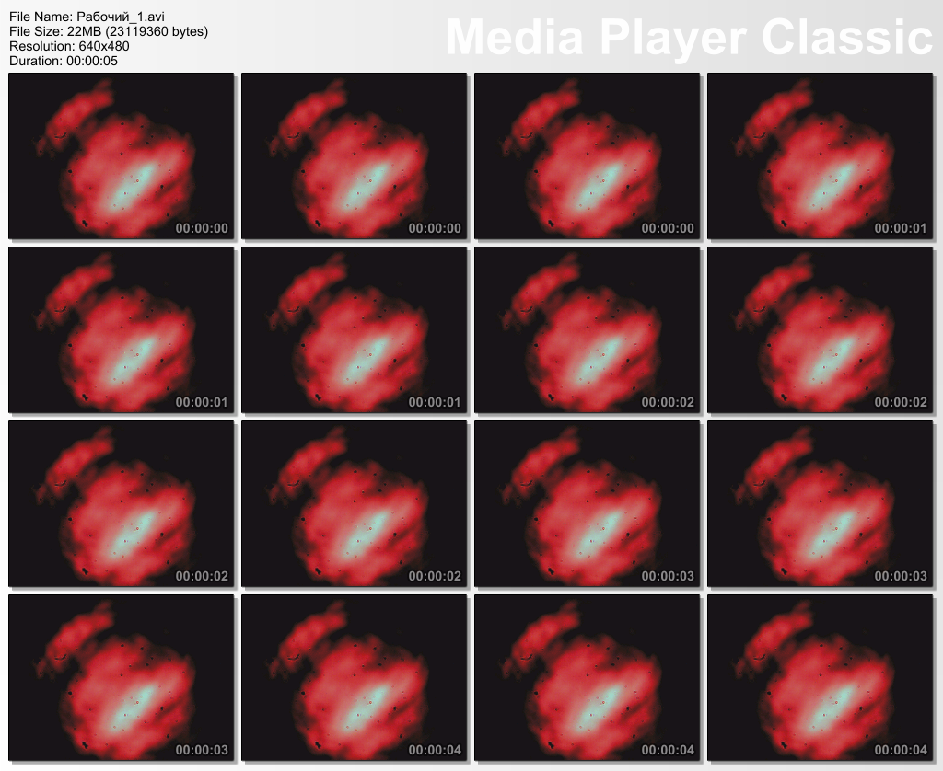

Рис. 3.11. Миниатюры с 16 кадров фильма от рабочего плеча интерферометра ()

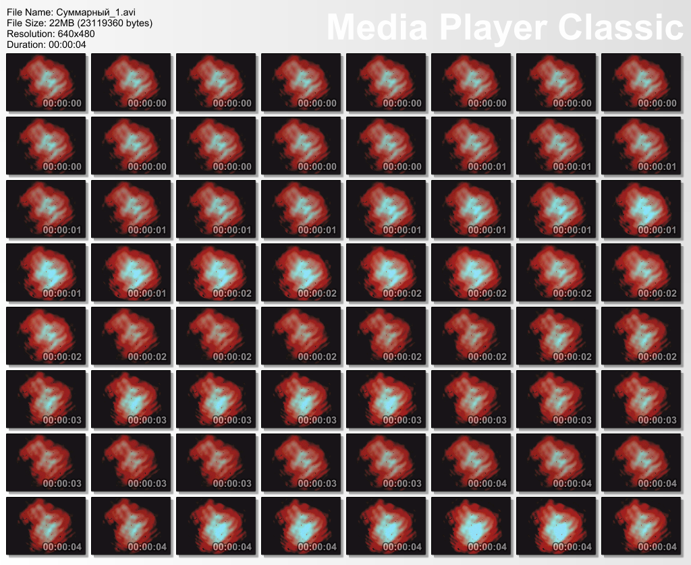

Рис. 3.12. Миниатюры с 64 кадров фильма от суммарного сигнала ()
Вычислите маску, например, единичную по “И”, в которой оба сигнала достоверны и могут принять участие в расчетах.
Обработка суммарного сигнала с учетом масок распознанных позволяет получить нано метровое разрешение рис.3.13.
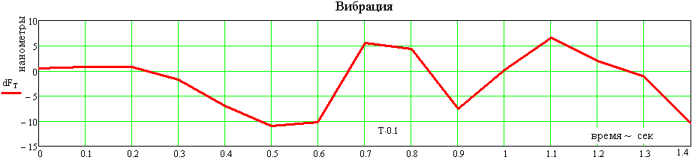

Рис. 3.13. Результат расчетов по видеофайлам суммарного потока)

КОРРЕЛЯЦИОННЫЕ АЛГОРИТМЫ РАСПОЗНАВАНИЯ

Корреляционные алгоритмы рассмотрим на примере распознавания символов печатного текста. Работы в области распознавания рукописных символов, плохо пропечатанных документов, надписей на изделиях, восприятия смыслового содержания сообщений с целью корректировки результатов распознавания ведутся сегодня многими коллективами.
Последовательность процедур распознавания печатного текста в ряде алгоритмов включает бинаризацию исходного изображения, определение межстрочечного интервала, сегментацию изображения, формирование эталонных образов символов, формирование признаков и т. п. Все процедуры могут проводиться как с локализацией положения распознаваемого символа, так и при пошаговом движении по всему изображению.
Рекомендуемая последовательность работы над распознаваемым текстом:
- ввести изображение текста низкого качества и сформировать его фрагмент (фрагмент следует выбрать размером не более 100 000 пикселей, это обеспечит приемлемые временные затраты на расчеты);
- выбрать один или несколько различных символов, они представят распознаваемые классы;
- уточнить признаковое описание каждого класса;
- пронормировать эталонный образ;
- сформулировать бегущий сегмент рабочего образа;
- пронормировать данные рабочего сегмента;
- вычислить корреляционное соотношение между признаковым описанием рабочего и эталонного сегмента;
- задав рабочий уровень доверия dr, определить принадлежности рассматриваемого сегмента к одному из классов;
- проанализировать результаты процедур распознавания, определив проценты ошибок и наметить пути совершенствования использованных алгоритмов.
На рис 3.14 приведен выбранный с общего изображения фрагмент текста и выбранный класс символ – с, т. е. распознаются два класса символ – с и не символ – с. Каждый класс представлен 5× 6 пикселями т. е. 30 признаками. При работе над эталонным образом можно использовать два варианта:
- эталонный образ формируется в полуавтоматическом режиме с ручной корректировкой описания символа;
- эталонный образ формируется автоматически, путем отбора описаний пикселей в обучающей последовательности, отбор может идти по мажоритарному алгоритму или через параметры гистограмм.
Учитывая временные ограничения, рекомендуется сформировать эталонный образ в полуавтоматическом режиме. Следует помнить, класс искомого символа только в упрощенном варианте представлен одним эталоном. В реальных задачах описание класса задается несколькими эталонными образами.
Нормировка эталонного образа устраняет влияние таких параметров, как средний уровень фона, освещенность символа и т. п. В простейшем случае нормировка выполняется через вычитание среднего и масштабирование по уровню сигнала, обеспечивающее заданное максимальное значение параметра доверия dm. Ниже приведены рекомендуемые формулы расчета bn - нормированного массива признаков:
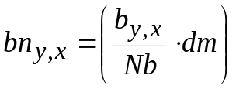;
где 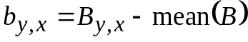 новый промежуточный массив с устранением среднего, а 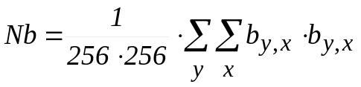 значение автокорреляционной функции, вычисленной с учетом диапазона задания описания пикселя.
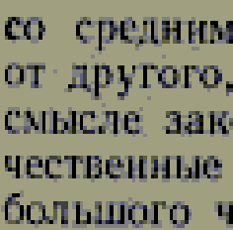

Рис.3.14. Фрагмент распознаваемого текста и выбранный эталонный символ

При формировании бегущего сегмента рабочего образа шаг смещения по y, x следует выбирать равным единице, а размеры рабочего сегмента равными размерам эталонного. Операции при нормировке также рекомендуется проводить аналогично расчетам по эталонному образу.
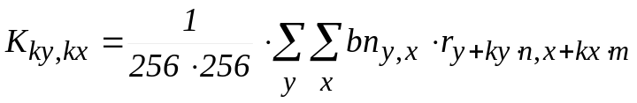;
где r рабочий движущийся сегмент.
Рабочий уровень доверия dr сложный параметр, задающий процент ошибок первого и второго рода, возникающих при распознавании. В лабораторной работе рекомендуется задать этот параметр вручную, как процент от dm. Массив указателей Kd на обнаруженные символы можно вычислить по формуле:
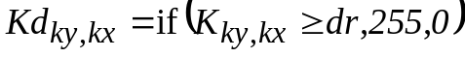.
На рис. 3.15 приведены результаты поиска символа c на изображении. Малая величина рабочего уровня доверия(dr<560, dm=1000) привела к тому, что ошибочно включены в перечень найденных символов две буквы е и буква о (рис. 3.10 а, там же показана маска на текст для уровня dr равного 520). Правильно выбранный уровень доверия (569<dr<598) указал на все буквы с в тексте (рис. 3.10 б, там же изображение текста). При уровне dr>599 программа не обнаруживает все искомые буквы (рис. 3.10 в).
Автоматическое определение оптимальной величины dr и уточнение описаний признаков эталонных образов, осуществляется в процессе обучения и функционирования системы по информации об ошибках.
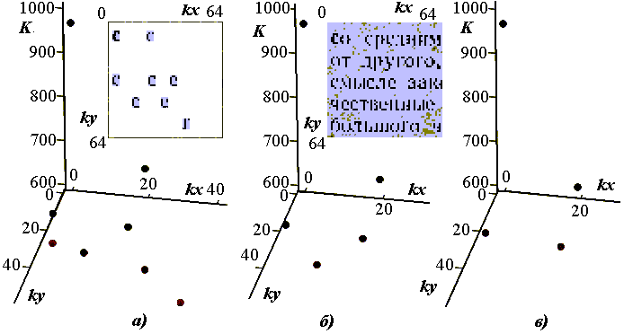

Рис. 3.15. Отобранные символы при различных значениях уровня доверия
а) – dr = 520 б) – dr = 570-598 с) – dr = 600

Следующим этапом уточнения выводов распознавания является восприятие смыслового содержания сообщений, как это обычно делает человек, но эти задачи выходят за рамки данной работы.

Лабораторное задание
- Согласуйте с преподавателем вид объекта подлежащего распознаванию по RGB или по фазовому портрету.
- Получить отображение выбранных объектов в RGB или в фазовом пространстве, оценить доверительные интервалы существования назначенных классов.
- Понизить размерность пространства, сформулировать решающие функции и оценить их параметры.
- По выбранным объектам распознайте фрагменты с применением корреляционного алгоритмом. Ниже последовательность действий описана для печатных символов. При другом объекте модернизируйте последовательность действий и содержимое отчета.
- Выбрать фрагмент текста низкого качества или зашумите исходный текст.
- Подготовить текст к распознаванию, сформировать эталонный образ 2 символов. Провести корреляционное распознавание символов текста.
- Оценить эффективность алгоритма по близости ошибочных и верных ответов.

Содержание отчета
- Цветовые описания рабочих объектов.
- Вид и параметры решающих функций.
- Выбранные эталоны символов, их расстояние в пространстве признаков.
- Результаты распознавания при различных порогах решающего правила.
- Предложения по корректировке алгоритма.
- Описание признака или группы признаков, дополняющих алфавит.

ВОПРОСЫ К ЛАБОРАТОРНЫМ РАБОТАМ
- Роль теории распознавания образов в формировании математического базиса интеллектуальных систем.
- Место процедур распознавания образов в задачах искусственного интеллекта.
- Оптимальный выбор параметра по оценкам двух экспертов.
- Оптимальная обработка сигналов в линейных системах и её место в базисе теории распознавания образов.
- История развития технологии распознавания образов.
- Решение задачи распознавания при малом объеме переменных и их значений.
- Распознавание по детерминированным признакам. Преобразование метрики осей признаков, бинаризация.
- Распознавание по детерминированным признакам. Вывод о наличии объекта с использованием описаний ситуации в конъюнктивной форме
- Случайные события, процессы, потоки, смеси и технология их анализа.
- Параметры случайных величин, их оценка.
- Вероятностные модели компонентов пространства признаков, правила проверки гипотез, примеры критериев согласия.
- Дискретизация и квантование пространства признаков, снижение объема информационного описания.
- Риск и его описание в распознавании образов.
- Оценки вероятности ложной тревоги и пропуска цели при распознавании одного из двух объектов.
- Составление алфавита признаков: этапы, цели и правила.
- Математические модели объектов в пространстве признаков.
- Выбор геометрических размеров пикселей при распознавании объектов по их изображениям.
- Элементы теории полезности при распозновании образов в экономике.
- Байесовское решающее правило распознавания образов
- Классификация систем распознавания образов.
- Распознавание объектов по цветовому описанию.
- Распознавание объектов по геометрическим параметрам.
- Корреляционные алгоритмы распознавания объектов.
- Возможности человека в распознавании образов.
- Решающие правила в распознавании образов, конусы предпочтения.
- Оценочная функция, преобразование матрицы решений.
- Графическая интерпретация правил выбора, поле полезности решений,
- Утопическая и антиутопические точки, конусы, опорная линия.
- Минимаксный критерий принятия решения.
- Критерий принятия решения Бейса-Лапласа.
- Критерий принятия решения Сэвиджа.
- Сравнение классических критериев принятия решений.
- Основные направления формирования производных критериев принятия решений.
- Критерий принятия решения Гурвица.
- Критерий принятия решения Ходжа-Лемана
- Критерий принятия решения Гермейера.
- BL(ММ) критерий принятия решения.
- Принятие решения по критерию произведений.
- Расширенный минимаксный критерий принятия решения.
- Критерий принятия решений азартного игрока.
- Методика принятия решений по нескольким критериям.
- Гибкий критерий принятия решения Мушака-Мюллера.
- Адаптивный критерий принятия решения Кофлера-Менга.
- Процедура последовательного принятия решения.
- Обобщенная структура процессов распознавания образов и принятия решения.
- Многокритериальные задачи в принятии решений.

Методические рекомендации по выполнению лабораторных работ

- Выполнение лабораторного практикума предполагает хорошее владение методикой обработки изображений, матриц в математических пакетах и умение программировать.
- До выполнения лабораторной работы по конспекту лекций и рекомендуемым литературным источникам проработайте теоретические вопросы, необходимые для проведения работы.
- На первой работе подготовьте личную рабочую папку в общей папке лабораторного практикума. Помните, все ваши документы должны находиться только в вашей личной папке. В конце работы архивируйте ваши документы.
- В общих материалах Вам предлагаются примеры выполнения работ. Можете использовать их как электронные книги, но при этом копируйте документы, которые Вы модифицируете, в свою папку. По возможности, согласовав предмет исследований с преподавателем, стремитесь нарабатывать материал для вашей курсовой работы, научных исследований.
- Каждую работу начинайте с четкой формулировки целей исследований.
- Определитесь с объектами исследований.
- Обязательно в начале каждой работы создайте документ будущего отчета (рекомендуется редактор Word 95 и выше). Все материалы работы, включая описание цели и объектов, вносите в отчет поэтапно, используя механизмы вставки объектов. Помните, только отчет является достаточным итоговым документом, подтверждающим выполнение Вами работы. В ходе работы систематически сохраняйте все рабочие документы, это предостережет Вас от потери результатов исследований.
- Не стремитесь использовать исходные файлы объектов размером более 100 Кбайт, это ускорит выполнение работы без практического ухудшения качества и наглядности.

Контрольная самостоятельная работа

ФОРМИРОВАНИЕ ОПИСАНИЙ
И РАСПОЗНАВАНИЕ ОБЪЕКТОВ В ОБЛАКАХ ТОЧЕК.

Значительно больший объем информации по сравнению с плоскими изображениями несет в себе описание объектов в 3D пространстве. Оно позволяет увеличить достоверность сцен, упростить процедуры распознавания и т. п.
Наиболее широко используется многоточечное структурное освещение, заключающееся в дискретном представлении светового сигнала в виде двухмерной матрицы гауссовых пучков, сформированной при помощи киноформных элементов, например, двух скрещенных решёток Даманна. Распределение светового потока J(ξ,η) в многоточечном структурном освещении описывается суперпозицией гауссовых пучков с равными интенсивностями:
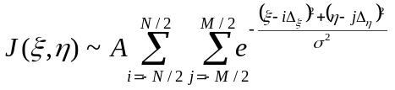,
где ξ, η – координаты в поперечном сечении энергетических центров гауссовых, в частности, лазерных пучков, N, М – число пучков вдоль осей ξ и η соответственно; ∆ξ , ∆η- расстояния между центрами пучков; σ - полуширина гауссовых пучков (σ<<∆ξ , σ<<∆η). При этом, во всем диапазоне DX ≈ N∆ξ, DY ≈ М∆η наблюдается "равномерное" освещение в выделенных точках, и, благодаря малой расходимости лазерных пучков, реализуется "глубокий" измерительный объем – DZ ≈ DY ≈ DX.
На объекте и на изображении, регистрируемом фотоприемной матрицей, параллельные световые пучки создают картину деформированных световых пятен. Для нахождения пространственных параметров объекта используется следующая последовательность действий. Сначала из анализа растрового изображения находятся энергетические центры световых пятен. Затем производится идентификация "световых пятен" по отношению к "световым пучкам", что означает поиск индексов смещения соответствующего пучка по двум ортогональным направлениям в матрице источника. При известных величинах ∆ξ, ∆η, индексы смещения однозначно задают пространственные уравнения лучей освещения. Одновременно, координаты центров световых пятен и параметры, найденные в процессе калибровки, определяют уравнения лучей наблюдения. Для двух лучей – освещения и наблюдения (ti и to) всегда можно определить параметры ЗD-отрезка, соответствующего минимальному расстоянию между ними. Середина найденного отрезка соответствует освещенной точке на поверхности объекта, а его длина определяется точностными характеристиками системы. Далее, полученный набор пространственных координат дискретных точек позволяет восстановить форму поверхности. Последовательность операций представлена ниже:

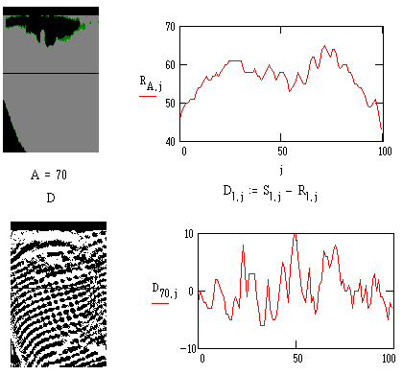
Рис.КСР.1. Оцифрованные изображения человеческого лица и их яркостные срезы
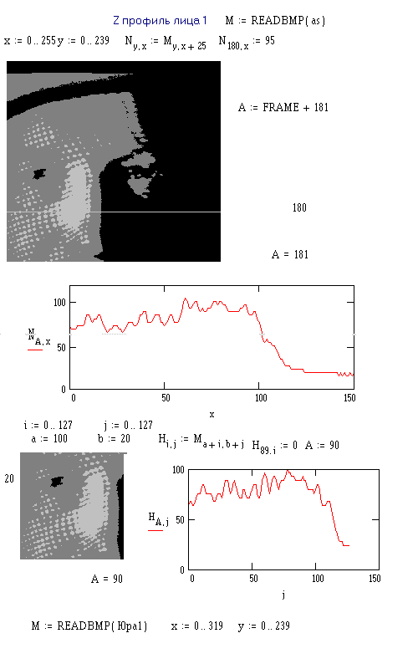
Рис.КСР.2. Предварительное препарирование изображения лица человека

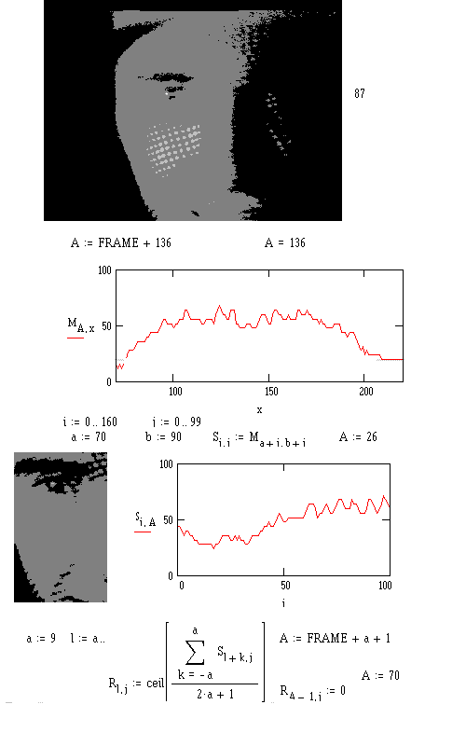
Рис.КСР.3. Предварительное сглаживание изображения лица человека
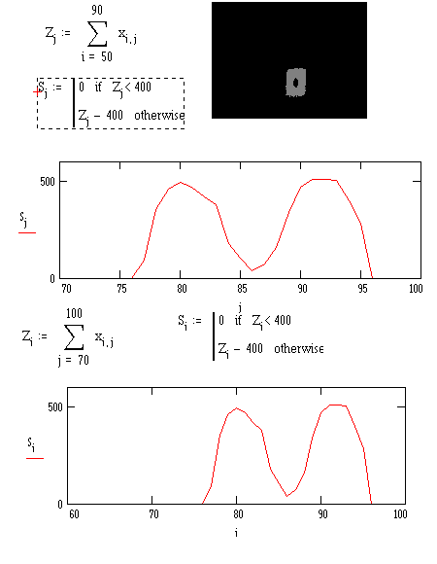
Рис.КСР.4. Операции по обработке сигналов

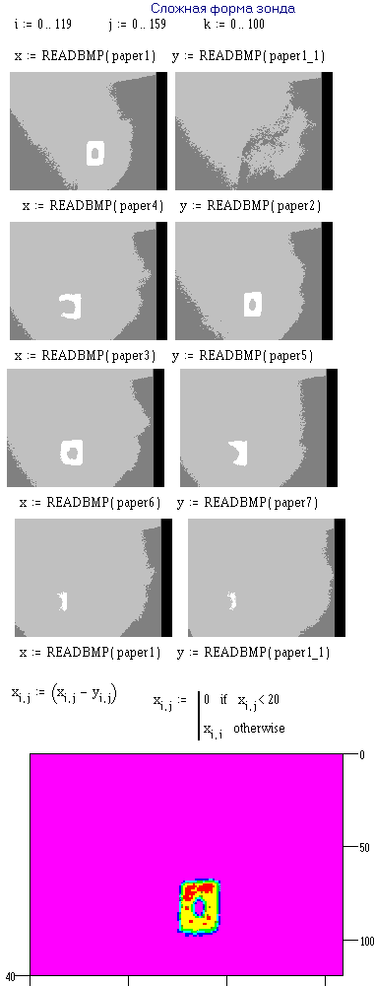
Рис.КСР.5. Определение пространственных координат отклика зонда

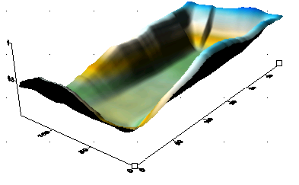
Рис.КСР.6. Вид поверхности полигона

Сегодня будущее инженерии ее идеологические принципы ориентируются на методы и использование возможностей 3-D проектирования. Компьютерная технология 3D проектирования - основной и единственный инструмент качественного и быстрого воплощения человеческих идей в реальную конструкцию. Освоение и развитие 3-D технологий, охватывающих все этапы жизненного цикла технических объектов, позволит достичь значительных результатов в сокращения сроков их создания.
Данные лазерного сканирования и работа с цифровыми моделями рельефа разных форматов предполагает знакомство с аэротриангуляцией, методами построение стереоизображений, моделирование рельефа. В приложении к КСР достаточно файлов описания точек облаков, как искусственных так и естественных, полученных со сканеров.

Выбор окончательного решения
Сложившаяся на сегодня методика поддержки принятия решений в большинстве случаев рекомендует последовательное прохождение следующих этапов:
- анализ ситуации с формированием матрицы решений;
- выработку одного или нескольких критериев принятия решений (задание оценочных функций);
- определение номеров решений по выбранным критериям;
- анализ полезности выбранных вариантов решений.
Данные этапы, как правило, повторяются несколько раз с постепенным уменьшением числа возможных решений и перечня анализируемых ситуаций их применения. В системах искусственного интеллекта эти процедуры также программируются с различной степенью адаптации алгоритмов и их параметров к изменению ситуаций в процессе существования системы.
Все компоненты матрицы решений, целевые функции неизбежно имеют статистический характер, поэтому в процессе принятия решений многократно применяются методы анализа случайных процессов и событий.

Формирование матрицы решений

Учитывая опыт составления описания классов распознаваемых объектов, полученный в предыдущих работах, данный этап рекомендуется выполнить. В упрощенном примере, на базе которого поясняются этапы работы, элементы матрицы решения A генерируются. Они определены как сумма гармонической функции и функции Бесселя заданных в плоскости, координатами которой являются номер решения y и номер ситуации осуществления решения x (рис.КСР2.1).
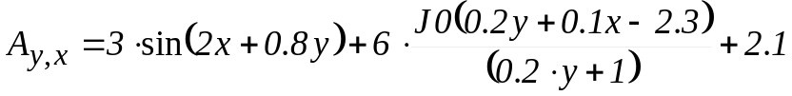.
Дополним матрицу столбцами min, max и mean, рассчитанными по строкам. Сформируем вектора X - строки из массива A и определим требуемое содержимое добавляемых столбцов.
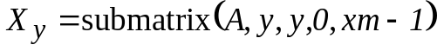,
где xm – число столбцов матрицы A.
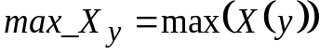;
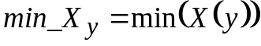;
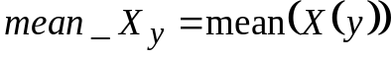.
Нарастим исходную матрицу строками и столбцами max, min и mean:
.
Матрица представлена в табл. 1а и табл. 1б. Столбцы 13, 14, 15 – минимальное, максимальное, среднее значение результата решения, номер которого определяется номером строки.
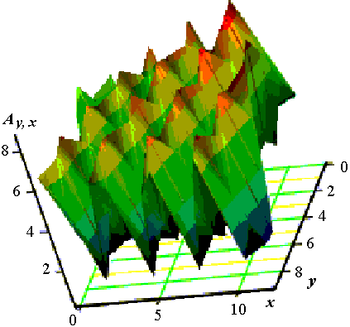

Рис. КСР. 7. Графическое представление матрицы решений

Таблица 1а
Плата за решение при условии
 | 0 | 1 | 2 | 3 | 4 | 5 | 6 | 7 | 8 | 9 | 10 | 11 | 12
 | 2.4 | 0.8 | 5.4 | 2.6 | 6.7 | 2.5 | 2.8 | 7.8 | 3.2 | 4.3 | 8.5 | 6.1 | 3.7
 | 5.0 | 4.2 | 0.5 | 5.2 | 5.8 | 1.4 | 5.3 | 7.2 | 2.5 | 5.3 | 8.4 | 3.7 | 5.1
 | 6.3 | 2.2 | 1.9 | 6.9 | 3.7 | 2.0 | 7.3 | 5.3 | 2.3 | 7.4 | 6.7 | 2.7 | 7.2
 | 5.6 | 0.9 | 4.3 | 6.7 | 1.9 | 4.1 | 7.6 | 3.0 | 3.8 | 8.2 | 4.2 | 3.5 | 8.4
 | 3.6 | 1.3 | 6.5 | 5.0 | 1.5 | 6.4 | 6.2 | 1.9 | 6.0 | 7.2 | 2.4 | 5.5 | 7.9
 | 1.6 | 3.2 | 7.2 | 2.7 | 2.9 | 7.6 | 3.8 | 2.5 | 7.6 | 4.9 | 2.3 | 7.3 | 5.9
 | 1.0 | 5.6 | 6.0 | 1.4 | 5.1 | 6.9 | 1.9 | 4.5 | 7.5 | 2.6 | 3.8 | 7.8 | 3.3
 | 2.2 | 7.1 | 3.7 | 1.9 | 7.0 | 4.8 | 1.6 | 6.6 | 5.7 | 1.6 | 5.9 | 6.4 | 1.6
 | 4.4 | 6.7 | 1.7 | 3.8 | 7.2 | 2.4 | 3.0 | 7.4 | 3.2 | 2.3 | 7.2 | 3.9 | 1.7
 | 6.4 | 4.8 | 1.2 | 5.9 | 5.6 | 1.2 | 5.2 | 6.3 | 1.3 | 4.3 | 6.7 | 1.6 | 3.3
Таблица 1б
Дополнительные столбцы
13 | 14 | 15
0.8 | 8.5 | 4.4
0.5 | 8.4 | 4.6
1.9 | 7.4 | 4.7
0.9 | 8.4 | 4.8
1.3 | 7.9 | 4.7
1.6 | 7.6 | 4.6
1.0 | 7.8 | 4.4
1.6 | 7.1 | 4.3
1.7 | 7.4 | 4.2
1.2 | 6.7 | 4.2

Оценочные функции

Ниже приведены некоторые формулировки оценочных функций, как правило, используемых в процедурах принятия решений. Фактически они сводятся к поиску максимума в ранее сформированном столбце табл. 1б. Следующие столбцы табл. 2, 3, 4 содержат номера решений и соответствующий результат решения, на который ориентируется выбранный критерий. Жирным выделены числа, определенные по формулам данной таблицы.
Таблица 2
Оценочная функция пессимистическая  max min (минимаксный критерий): | Номер  решения | Результат решения
,  где ym – число возможных решений.  Промежуточный массив для поиска max  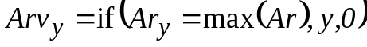.  Номер решения, принятого по минимаксному критерию 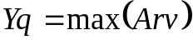,  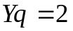. | 0 | 0.8
 | 1 | 0.5
 | 2 | 1.9
 | 3 | 0.9
 | 4 | 1.3
 | 5 | 1.6
 | 6 | 1.0
 | 7 | 1.6
 | 8 | 1.7
 | 9 | 1.2

Таблица 3
Оценочная функция предельно оптимистическая  max max (критерий азартного игрока): | Номер  решения | Результат решения
.  Промежуточный массив для поиска max -  .  Номер решения, принятого по минимаксному критерию 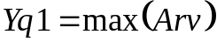,  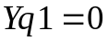. | 0 | 8.5
 | 1 | 8.4
 | 2 | 7.4
 | 3 | 8.4
 | 4 | 7.9
 | 5 | 7.6
 | 6 | 7.8
 | 7 | 7.1
 | 8 | 7.4
 | 9 | 6.7

Таблица 4
Оценочная функция нейтралитета max mean (критерий нейтрального игрока): | Номер  решения | Результат решения
.  Промежуточный массив для поиска max -  .  Номер решения, принятого по минимаксному критерию 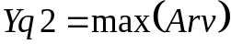,  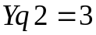. | 0 | 4.4
 | 1 | 4.6
 | 2 | 4.7
 | 3 | 4.8
 | 4 | 4.7
 | 5 | 4.6
 | 6 | 4.4
 | 7 | 4.3
 | 8 | 4.2
 | 9 | 4.2

Преобразование исходной матрицы решений

Целый ряд критериев требует преобразования исходной матрицы, ее дополнения вероятностным описанием компонентов. Преобразуем матрицу решений с учетом вероятности появления условия х.
Сгенерируем закон распределения, близкий к ожидаемому ps, скорректируем ps1, пронормируем p:
В качестве ожидаемого распределения вероятности проявления условия осуществления решения принято ХИ-квадрат распределение с пятью степенями свободы. Корректировка заключается в повышении вероятности появления условий с малыми номерами.
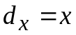; 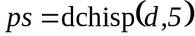; 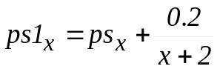;
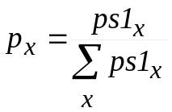.

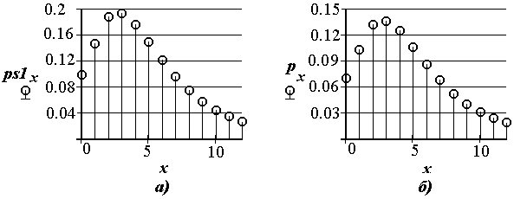

Рис. КСР.8. Функция распределения вероятности появления события номер x

Новая матрица индексных оценок принятия решений А1 приведена в табл. 5а.
Она дополнена столбцами наименьших, наибольших и средних (табл. 5б.). Оценки рассчитаны по формуле 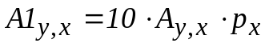. Коэффициент 10 введен искусственно. Он не влияет на процедуры принятия решений, но приближает цифры к оценкам последствий решений.
Таблица 5а
Плата за решение при условии номер
0 | 1 | 2 | 3 | 4 | 5 | 6 | 7 | 8 | 9 | 10 | 11 | 12
1.7 | 5.7 | 1.1 | 3.5 | 8.4 | 2.6 | 2.4 | 5.3 | 2.2 | 1.3 | 2.7 | 1.5 | 0.7
3.5 | 4.3 | 0.6 | 7.2 | 7.3 | 1.5 | 4.6 | 4.9 | 1.3 | 2.1 | 2.6 | 0.9 | 1.0
4.4 | 2.3 | 2.5 | 9.5 | 4.7 | 2.1 | 6.3 | 3.6 | 1.2 | 3.0 | 2.1 | 0.6 | 1.4
3.9 | 0.9 | 5.8 | 9.2 | 2.4 | 4.3 | 6.6 | 2.0 | 2.0 | 3.3 | 1.3 | 0.8 | 1.6
2.5 | 1.3 | 8.7 | 6.8 | 1.9 | 6.8 | 5.3 | 1.3 | 3.2 | 2.9 | 0.7 | 1.3 | 1.5
1.1 | 3.4 | 9.6 | 3.7 | 3.6 | 8.0 | 3.3 | 1.7 | 4.0 | 2.0 | 0.7 | 1.8 | 1.1
0.7 | 5.8 | 8.0 | 2.0 | 6.4 | 7.3 | 1.7 | 3.1 | 4.0 | 1.0 | 1.2 | 1.9 | 0.6
1.5 | 7.3 | 5.0 | 2.6 | 8.7 | 5.1 | 1.4 | 4.5 | 3.0 | 0.6 | 1.8 | 1.6 | 0.3
3.1 | 7.0 | 2.3 | 5.2 | 9.0 | 2.6 | 2.6 | 5.0 | 1.7 | 0.9 | 2.2 | 0.9 | 0.3
4.5 | 5.0 | 1.6 | 8.2 | 7.1 | 1.3 | 4.5 | 4.3 | 0.7 | 1.7 | 2.1 | 0.4 | 0.6

Таблица 5б
13 | 14 | 15
0.7 | 8.4 | 3.0
0.6 | 7.3 | 3.2
0.6 | 9.5 | 3.3
0.8 | 9.2 | 3.4
0.7 | 8.6 | 3.5
0.7 | 9.6 | 3.4
0.6 | 8.0 | 3.4
0.3 | 8.7 | 3.3
0.3 | 9.0 | 3.3
0.4 | 8.2 | 3.2
В качестве этого коэффициента целесообразно брать число рассматриваемых условий реализации решений. В табл. 6 приведены результаты поиска оптимального решения по критерию Бейеса–Лапласа.
Таблица 6
Оценочная функция нейтральная, с вероятностью появления условия (критерий Бейеса–Лапласа): | Номер решения | Индекс решения
.  Промежуточный массив для поиска max  .  Номер решения, принятого по минимаксному критерию 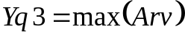,  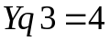. | 0 | 3.0
 | 1 | 3.2
 | 2 | 3.3
 | 3 | 3.4
 | 4 | 3.5
 | 5 | 3.4
 | 6 | 3.4
 | 7 | 3.3
 | 8 | 3.3
 | 9 | 3.2

Графическое отображение поля выбора решения

Переработаем матрицу решения, оставив два условия осуществления решений. Одно из них определим, как усредненное из последствий условий с номерами 0-4, а условия с номерами 5-10 и 12 опустим. Данная процедура используется практически в каждом этапе итерации изложенной выше методики принятия решений. Мы проводим ее с предельным упрощением. Это обусловлено возможностями графического отображения функций на листе бумаги. Кроме того, сведение описаний ситуаций к двум вариантам в практике принятия решений человеком встречается часто.
Сформируем два столбца A2, A3. Первый, – как новое условие осуществления решения, объединяющее условия с номерами 0-5. Во второй перенесем условие с номером 11. Все компоненты умножим на 10, это необходимо для их использования в качестве адресов нового массива Z. Остальные опустим, как неучтенные. В полученных координатах поля выбора решений построим массив номеров решений, поднятый для наглядности на 10.
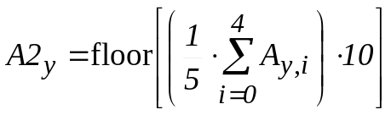;
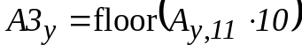;
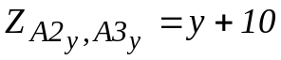.

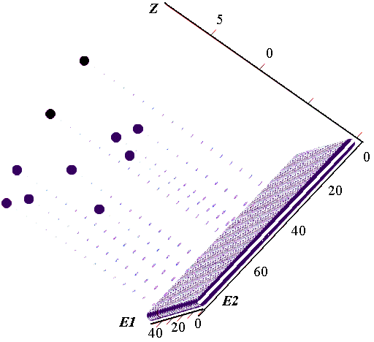

Рис. КСР.9. Решения на поле выбора решений

Потеряв номер решения (его можно в дальнейшем восстановить) изобразим следы решений на плоскости. Введем линии, ограничивающие поле выбора решений (вертикальные линии заданы как границы оси ординат).
Помещая рабочую точку в следы решений можно делать выбор, ориентируясь на геометрическую трактовку оценочных функций критериев принятия решений.

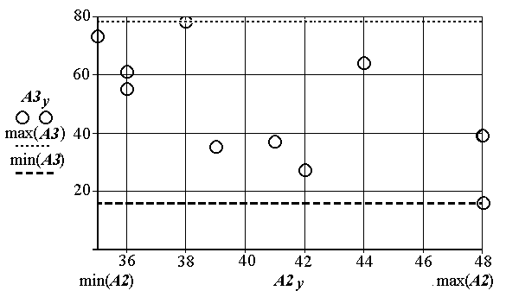

Рис. КСР.10. Поле выбора решения

Сформируем новую матрицу, введя столбцы А2, А3 и дополним ее min, max и mean по строке. В табл. 7 первый столбец – номер решения.

Таблица 7
 | A2 | A3 | min | max | mean
0 | 36 | 61 | 36 | 61 | 48.5
1 | 41 | 37 | 37 | 41 | 39
2 | 42 | 27 | 27 | 42 | 34.5
3 | 39 | 35 | 35 | 39 | 37
4 | 36 | 55 | 36 | 55 | 45.5
5 | 35 | 73 | 35 | 73 | 54
6 | 38 | 78 | 38 | 78 | 58
7 | 44 | 64 | 44 | 64 | 54
8 | 48 | 39 | 39 | 48 | 43.5
9 | 48 | 16 | 16 | 48 | 32

Выберем критерий нейтрального игрока и найдем для сравнения номер решения по вышеописанной методике. Это решение номер 6.
Далее найдем решение по данному критерию, используя геометрические аналогии. Уравнение, определяющее вид линии предпочтения, в данном случае задает планируемый выигрыш, как величину B, пропорциональную сумме выигрышей по координатам B=S+i. Направляющая (N), вдоль которой движется линия предпочтения, является биссектрисой угла, образованного осями координат. Конус предпочтения движется в поле принятия решения до тех пор, пока в нем останется только одна точка.

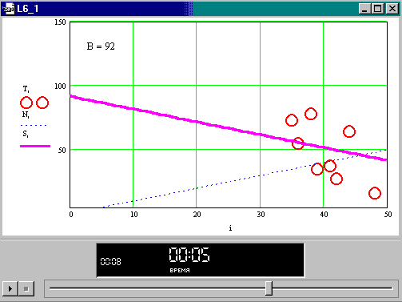

Рис. КСР.11. Конус предпочтения содержит три точки,
несущие больший выигрыш, чем рабочая

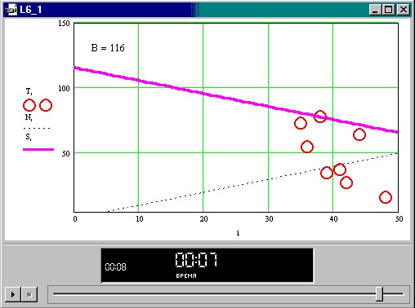

Рис. КСР.10. Все точки, кроме рабочей, вне конуса предпочтения

Эта точка соответствует оптимальному решению. На рисунках показаны кадры видеофильма, в котором смещается конус предпочтения.
Выбрано также решение номер 6 (78, 38).

Задание на КСР
Определите с преподавателем те задачи, которые Вы будите решать. Наилучшим вариантом выполнения работы является согласование задания с темой Вашей предполагаемой курсовой работы.
- Выберите участки облаков точек (2…4) для распознавания по форме, согласуйте свое решение с преподавателем.
- Оцените параметры распознаваемых объектов.
- Проведите корреляционное распознавание объектов.
- Составьте матрицу решений для Ваших объектов в конкурентной ситуации.
- Выберете один из критериев принятия решений, определите номер решения и полезность его применения.
- Получите графическое изображение поля выбора решений с номерами решений, определить вид функций предпочтения и направляющую (если она несложно находится) для одного из используемых Вами критериев.

Ход КСР:

- Характеристики объектов и описание задачи распознавания.
- Описание классов и назначенных признаков.
- Полученные числовые значения выбранных компонентов алфавита признаков.
- Выбранные эталоны классов, их расстояние в пространстве признаков.
- Описание правил принятия решения.
- Матрица решений и полученные номера решений с оценкой полезности.
- Графическое изображение поля выбора решений.
- Выводы по эффективности исследованных решений.

Выполняется КСР в виде письменного отчета. Рекомендуемый объем 3…4 листа рукописного текста с схемами и расчетами. В качестве входных реквизитов отчет должен содержать ФИО автора и дату на момент составления.

.

ЛИТЕРАТУРА

- Шестаков К. М. Курс лекций по курсу «Теория распознавания». Учебное пособие для студентов факультета радиофизики и компьютерных технологий. Электронная версия – Мн.: БГУ, 2012. – 169 с.
- Городецкий А.Я. Информационные системы. Вероятностные модели и статистические решения. Учеб. пособие. - СПб: Изд-во СПбГПУ, 2003. - 326 c.
- Себестиан Г. С. Процессы принятия решений при распознавании образов. Киев, 1965. –152 с.
- Вапник В. Н. Червоненко А. Я. Теория распознавания образов (Статистические проблемы обучения). М., 1974. – 416 с.
- Дуда Р., Харт П. Распознавание образов и анализ сцен. М., 1976. –512 с.
- Гренандер У. Лекции по теории образов: Синтез образов. М., 1979. –384 с.
- Гренандер У. Лекции по теории образов: Анализ образов. М., 1981. – 448 с.
- Гренандер У. Лекции по теории образов: Регулярные структуры. М., 1983. –432 с.
- Патрик Э. Основы теории распознавания образов. М., 1980. – 408 с.
- Закриевский А. Д. Логика распознавания. Мн., 1988. –118 с.
- Горелик А.Л., Скрипкин В.А. Методы распознавания: Учеб. Пособие для вузов. 4-е изд., исправленное. М. Высш. Шк. 2004. 261 с.
- Большаков И.А., Ракошиц В.С. Прикладная теория случайных потоков. – М.: Сов. радио. 1978. – 341 с.
- Подиновский В. В., Ногин В. Д. Парето-оптимальные решения многокритериальных задач. М., 1982. 256 с.
- Питмен Э. Основы теории статистических выводов. М.,1986. 104 с.
- Максимов С. И. Теория полезности и принятия решений. Мн., 1997. 32 с.
- Мушик Э., Мюллер П. Методы принятия технических решений. М., 1990. 208 с.
- Мулен Э. Кооперативное принятие решений: Аксиомы и модели. М., 1991. 464 с.
- Нильсон Н. Принципы искусственного интеллекта. М., 1985. 376 с.
- Рассел, Стюарт, Норвиг, Питер. Искусственный интеллект: современный подход, 2-е изд..: Пер. с англ. – М.: ИД “Вильямс”, 2006.- 1408 с.
- Порфирьев Л.Ф. Основы теории преобразования сигналов в оптико-электронных системах. Учебник. Л. Машиностроение 1989
- Александров А. Г. Оптимальные и адаптивные системы. М., 1989. 263 с.
- Современные методы идентификации систем. М., 1983. 400 с.
- Системы технического зрения (принципиальные основы, аппаратное и математическое обеспечение). Под ред. А.Н.Писаревского, А.Ф.Чернявского. – Л.: Машиностроение. 1988.
- Чернявский А.Ф., Данилевич В.В., Коляда А.А., Селянинов М.Ю. Высокоскоростные методы и системы цифровой обработки информации. - Мн.: Белгосуниверситет, 1996. - 376 с.
- Абламейко С.В., Лагуновский Д.М. Обработка изображений: технология, методы, применение. Учебное пособие. – Мн.: Амалфея, 2000. – 304 с.
- Абламейко С.В., Недзьведь А.М. Обработка оптических изображений клеточных структур в медицине. – Мн.: ОИПИ, 2005. -155 с.
- Кухарев Г. А. Биометрические системы: Методы и средства идентификации личности человека. – СПб.: Политехника, 2001. – 240 с
- Фурман Я.А., Юрьев А.Н., Яшин В.В. Цифровые методы обработки и распознавания бинарных изображений. - Красноярск: Изд-во Краснояр. ун-та, 1992. - 248 с.
- Хайкин, Саймон. Нейронные сети: полный курс, 2-е изд. : Пер. С англ. – М.: ООО “ИД Вильямс”, 2006. – 1194 с.
- Методы передачи изображений // Сокращение избыточности - Под ред. У.К.Прэтта. - М.: Радио и связь, 1983. - 263 с.
- Русын Б.П. Структурно-лингвистические методы распознавания изображений в реальном времени. - Киев: Наук.думка, 1986
- Петровский А.А. Методы и микропроцессорные средства обработки широкополосных и быстропротекающих процессов в реальном времени. - Мн.: Наука и техника, 1988.
- Осовский С. Нейронные сети для обработки информации/пер. с польского И.Д. Рудинсого. - М.: Финансы и статистика, 2002. - 344с.: ил.
- Осипов Г.С. Приобретение знаний интеллектуальными системами. Основы теории и технологии. – М.: Наука, 1997.
- Носибов Э.Н. Методы обработки нечеткой информации в задачах принятия решений. – Баку: Элм, 2000.
- Мэн Цинсун. Моделирование технических систем в тренажерных комплексах/ - Минск: РИВШ, 2010.
- Хохлов В.К. Обнаружение, распознавание и оценка параметров сигналов. МГТУ 1993 – 92 с.
- Воробьев С. Н., Осипов С. С. Параметрическое обучение в теории распознавания образов: учеб. пособие / ГУАП. СПб., 2005. 46 с.: ил.
- Радиолокационное распознавание и методы математического моделирования / Ред. Я. Д Ширман. – М.: Журн “Радиотехника”, 2000. 96 с.
- Пегат А. Нечеткое моделирование и управление. Пер. с англ. _ М. БИНОМ, лаборатория знаний. 2009. – 798с.
- Крапивенко А.В. Технология мультимедиа и восприятие ощущений: учебное пособие МАИ – БИНОМ Лаборатория знаний 2009, 221 с.
- Рылов А.С. Анализ речи в распознающих системах. – Мн.: Бестпринт, 2003. – 264 с.
- Фисенко В. Т. , Фисенко Т. Ю. Компьютерная обработка и распознавание изображений: учебное пособие. СПбГУ ИТМО. 2008 г. 192 с.
- Саати Т. Принятие решений. Метод анализа иерархий.- М.: Сов.Радио, 1993.
- В.В.Моттль, О.С.Середин Методы безпризнакового распознавания образов (учебное пособие) Рекомендовано УМО 2004.
- Анализаторы речевых и звуковых сигналов: методы, алгоритмы и практика (с MATLAB примерами)под редакцией Петровского А.А. – Минск Бестпринт, 2009 – 480 с
- Борисов В.И., Зинечук В. М. Помехозащищенность систем радиосвязи: Вероятностно временной подход. Изд. 2-ое,М.: РадиоСофт 2008 – 260 с.
- Физика визуализации изображений в медицине: В 2-х томах. Т1-С.Уэбби.- Мир 1991 408 с.
- Шестаков К.М. Теория принятия решений и распознавание образов: Курс лекций / – Мн.: БГУ 2005. – 184 с.
- Шестаков К.М. Лабораторный практикум по специальному курсу “Теория принятия решений и распознавание образов”/ – Мн.: БГУ, 2002.

СОДЕРЖАНИЕ

Введение | 3
Лабораторная работа № 1  Анализ случайных характеристик объектов распознавания. | 4
Лабораторная работа № 2  Алфавит признаков, компоновка и минимизация. | 19
Лабораторная работа № 3  Распознавание объектов в фазовых портретах. Корреляционные алгоритмы распознавания. | 33
Вопросы к лабораторным работам. | 46
Методические рекомендации по порядку выполнения лабораторных работ | 47
Контрольная самостоятельная работа  Формирование описаний и распознавание объектов в облаках точек. | 48
Литература. | 62

Учебное издание

Шестаков Константин Михайлович

ЛАБОРАТОРНЫЙ ПРАКТИКУМ
к курсу
«ТЕОРИЯ РАСПОЗНАВАНИЯ»
Электронная версия.

Учебное пособие для студентов факультета радиофизики и компьютерных технологий.

Ответственный за выпуск К. М. Шестаков
Редактор _________________
Корректор ___________________

Подписано в печать________2012. Формат ___________. Бумага офсетная.
Печать офсетная. Усл. печ. л. ___. Уч. – изд. л. ___. Тираж 100 экз. Зак. _____.

Белорусский государственный университет.
Лицензия ЛВ № 315 от 14.07.98.
220050, Минск, пр. Ф. Скорины, 4.

Отпечатано в Издательском центре БГУ.
220030, Минск, ул. Красноармейская, 6.

